ОАИП Экзамен

---------------------------------------------------------------------------------------------------------------------------

1. Основные характеристики языка С++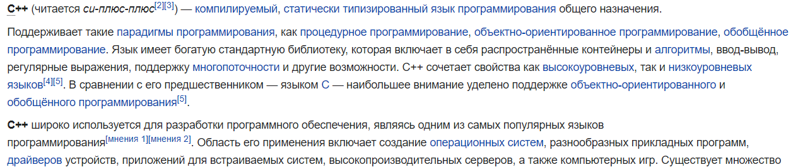

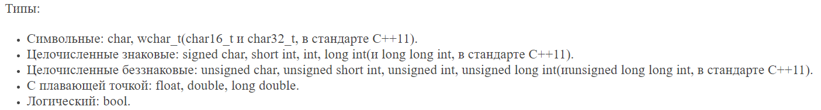

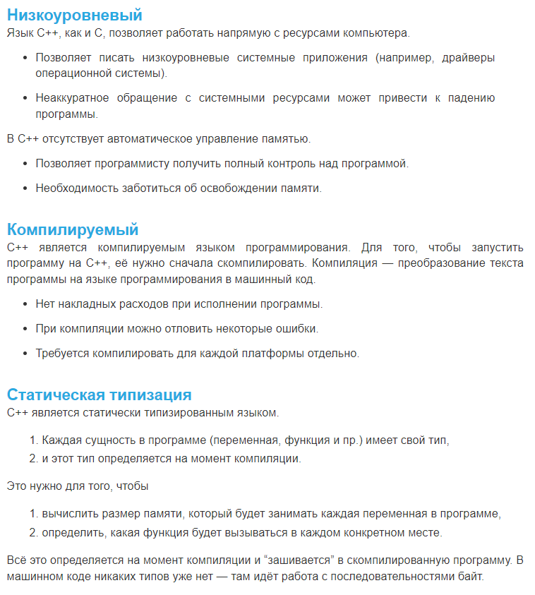

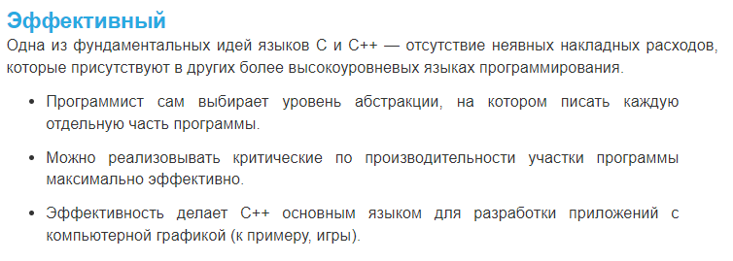

2. Отличия языка С++ от языка С

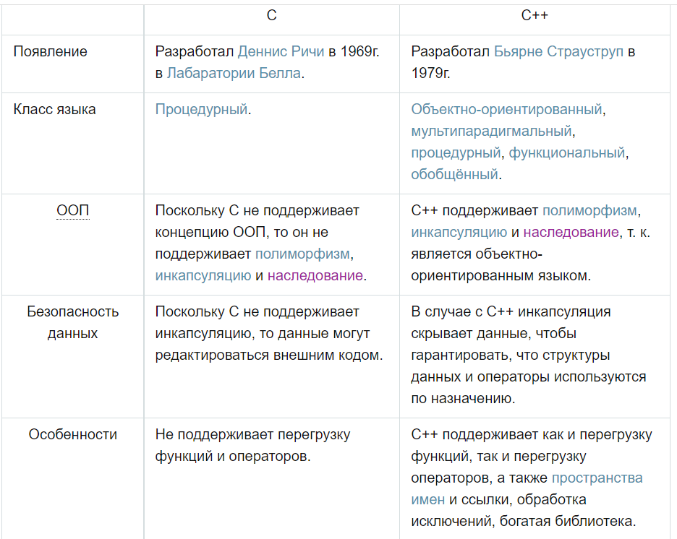

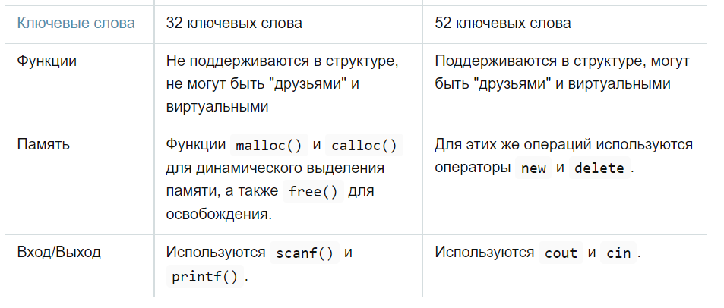

3. Область применения и системы программирования языка С++

Область его применения включает создание [операционных систем](https://ru.wikipedia.org/wiki/%D0%9E%D0%BF%D0%B5%D1%80%D0%B0%D1%86%D0%B8%D0%BE%D0%BD%D0%BD%D0%B0%D1%8F_%D1%81%D0%B8%D1%81%D1%82%D0%B5%D0%BC%D0%B0), разнообразных прикладных программ, [драйверов](https://ru.wikipedia.org/wiki/%D0%94%D1%80%D0%B0%D0%B9%D0%B2%D0%B5%D1%80) устройств, приложений для встраиваемых систем, высокопроизводительных серверов, а также компьютерных игр. Существует множество реализаций языка C++, как бесплатных, так и коммерческих и для различных платформ

Система программирования – система для разработки новых программ на конкретном ЯП. В нее входят:

1. Транслятор (компилятор или интерпретатор)
2. Отладчик
3. Редактор текста
4. Библиотеки
5. ITD
6. Компоновщик

Существует Microsofft Visual studio, QT Creator CLion, Xcode, Code::Blocks.

4. Исходные и объектные модули, процессы компиляции и связывания

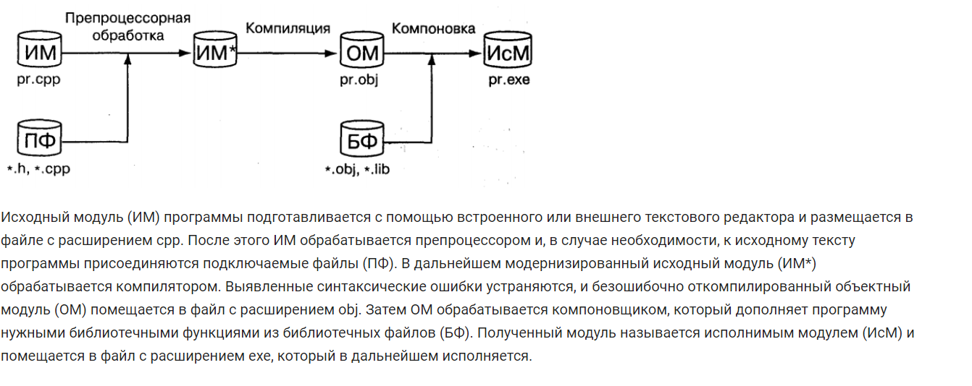

В терминах объектно-ориентированного программирования раннее связывание означает, что объект и вызов функции связываются между собой на этапе компиляции.

Позднее связывание означает, что объект связывается с вызовом функции только во время ис­полнения программы, а не раньше.

Раннее связывание обычно означает бо́льшую эффективность программы, в то время как позднее — большую гибкость, ценой которого является меньшая скорость и/или усложнение соответствующего этапа.

В общем случае интерпретируемая программа выполняется медленнее, чем скомпилированная. Необходимо помнить, что компилятор преобразует исходный текст программы в объектный код, который выполняется компьютером непосредственно. Значит, потеря времени на компиляцию происходит лишь единожды, а в случае интерпретации – каждый раз при очередной интерпретации фрагмента программы в процессе ее выполнения.

5. Алфавит языка С++. Лексемы.

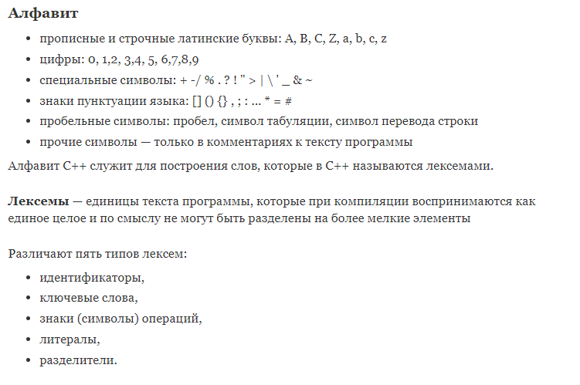

6. Ключевые слова языка С++.

<http://mycpp.ru/cpp/scpp/cppd_keywords.htm>

Ключевые слова – зарезервированные идентификаторы, которые имеют специальное значение для компилятора

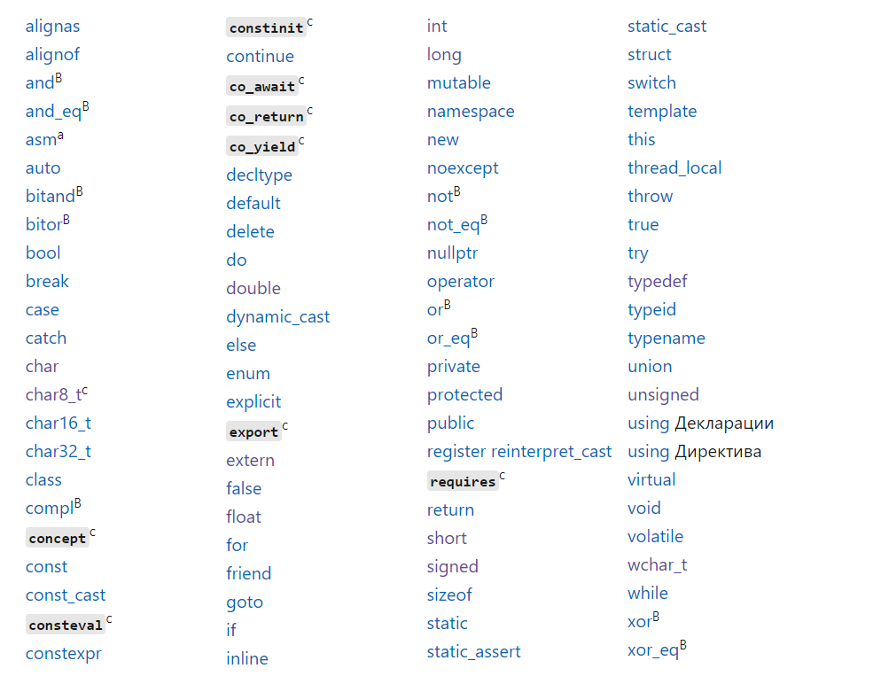

1. Знаки пунктуации, специальные символы и знаки операций в языке С++.

Cпециальные символы - ? {} , : [] () + - / * # < > >= <= # ; ! & и тд

Знак операции — это один или более символов, определяющих действие над операндами. Внутри знака операции пробелы не допускаются. [Операции](https://itandlife.ru/programming/cpp/operacii-yazyka-c/) делятся на унарные, бинарные и тернарную

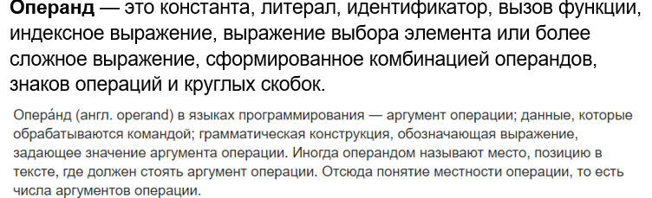

1. Идентификаторы в языке С++.

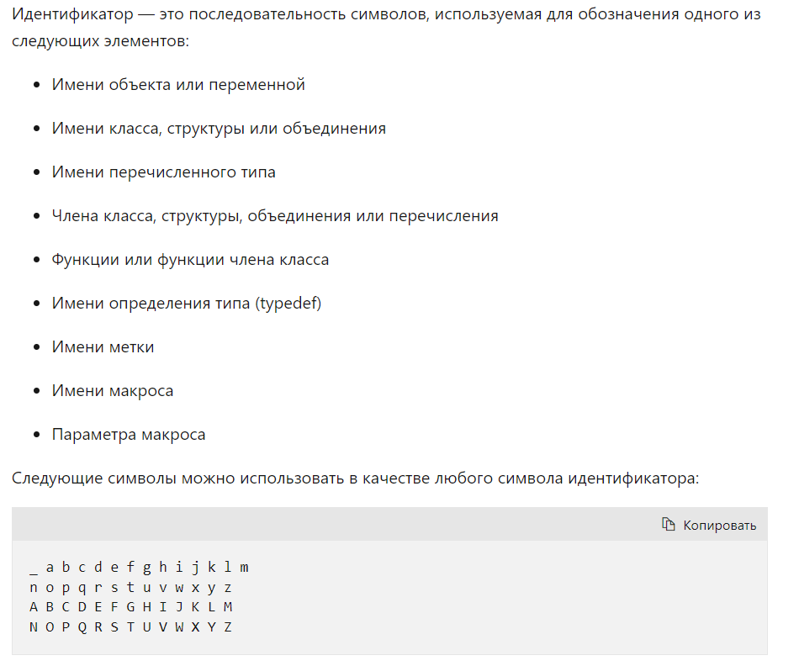

1. Виды констант в языке С++.

В функциях:

**constexpr** — указывает, что возвращаемое значение функции является константой, значение которой может быть определено во время компиляции.

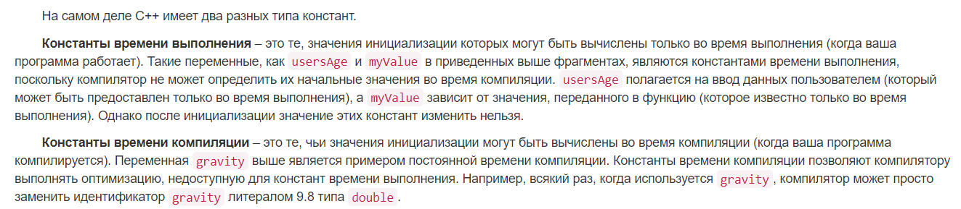Можно задавать также через #define

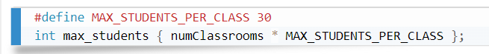

1. Базовые библиотеки языка С++. Пространство имён STD.

В языке программирования C++ термин **Стандартная Библиотека** означает коллекцию [классов](https://ru.wikipedia.org/wiki/%D0%9A%D0%BB%D0%B0%D1%81%D1%81_(%D0%BF%D1%80%D0%BE%D0%B3%D1%80%D0%B0%D0%BC%D0%BC%D0%B8%D1%80%D0%BE%D0%B2%D0%B0%D0%BD%D0%B8%D0%B5)) и [функций](https://ru.wikipedia.org/wiki/%D0%A4%D1%83%D0%BD%D0%BA%D1%86%D0%B8%D1%8F_(%D0%BF%D1%80%D0%BE%D0%B3%D1%80%D0%B0%D0%BC%D0%BC%D0%B8%D1%80%D0%BE%D0%B2%D0%B0%D0%BD%D0%B8%D0%B5)).

Пространство имен — это декларативная область, в рамках которой определяются различные идентификаторы (имена типов, функций, переменных, и т. д.). Пространства имен используются для организации кода в виде логических групп и с целью избежания конфликтов имен, которые могут возникнуть, особенно в таких случаях, когда база кода включает несколько библиотек.

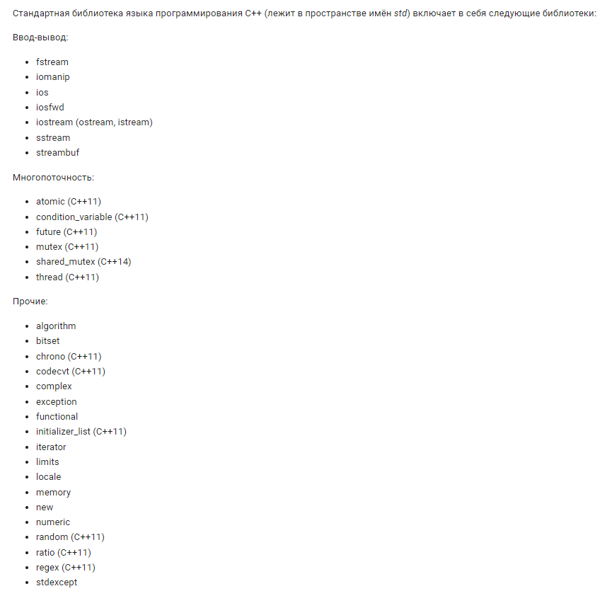

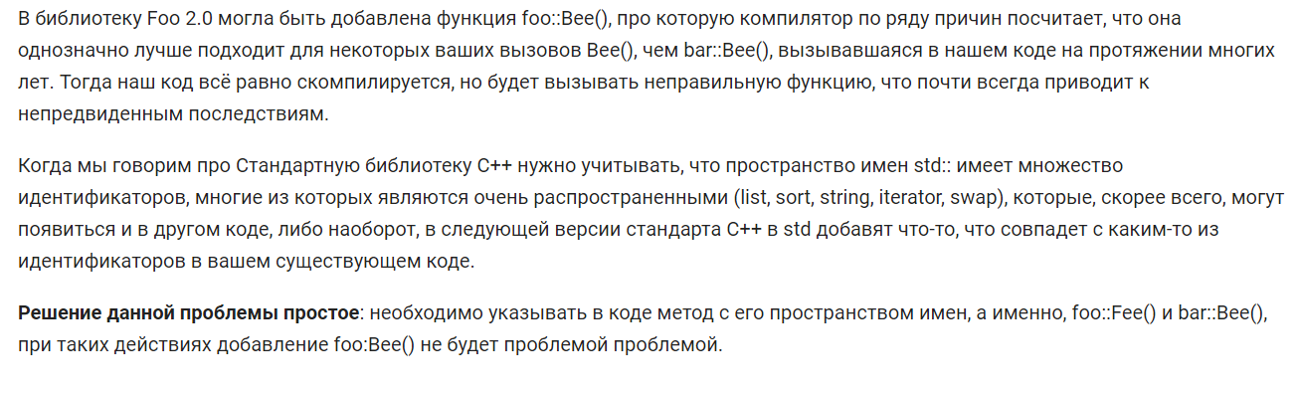

1. Символьные и Строковые константы, отличие от числовых констант.

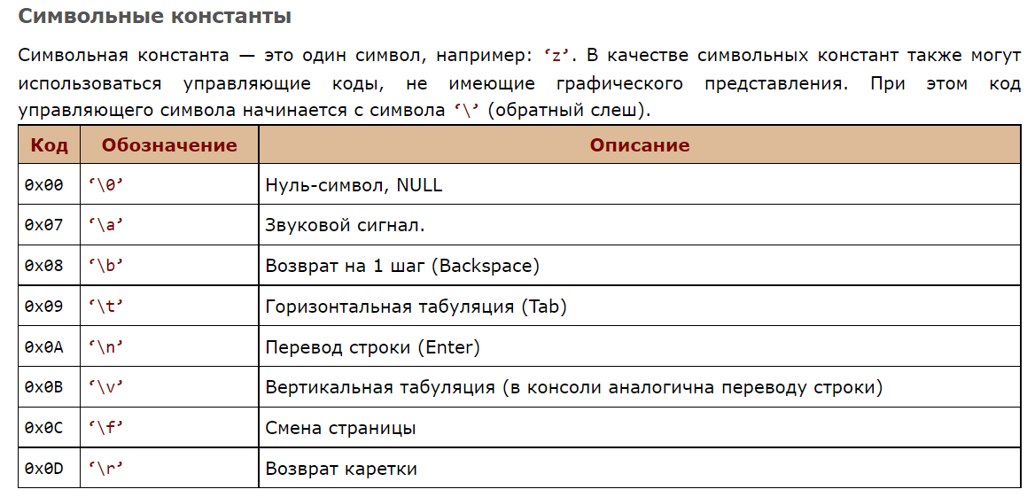

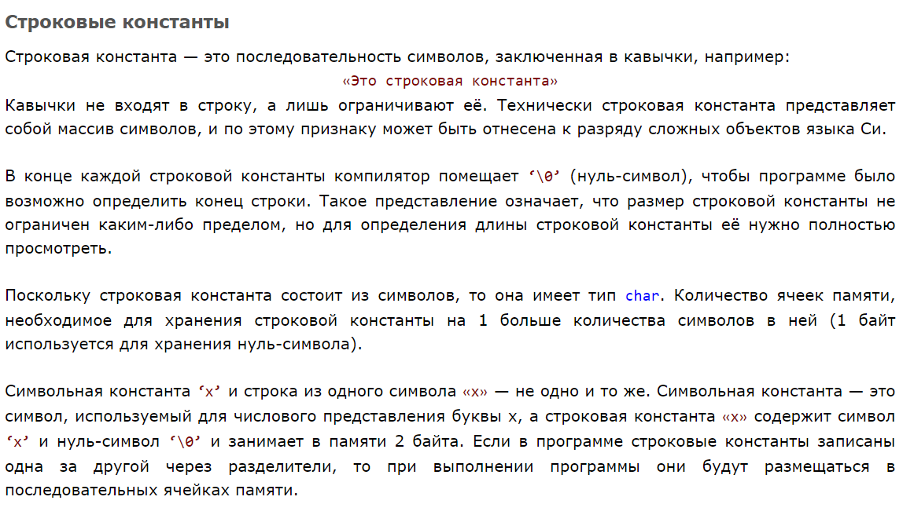

Строковые константы **заключаются в двойные кавычки, например "hello", а символьные в одинарные, например 'a'**

12. Операнды в языках программирования.

**Операнд** — это константа, литерал, идентификатор, вызов функции, индексное выражение, выражение выбора элемента или более сложное выражение, сформированное комбинацией операндов, знаков операций и круглых скобок.

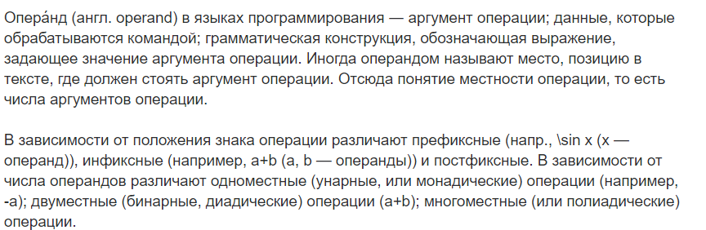

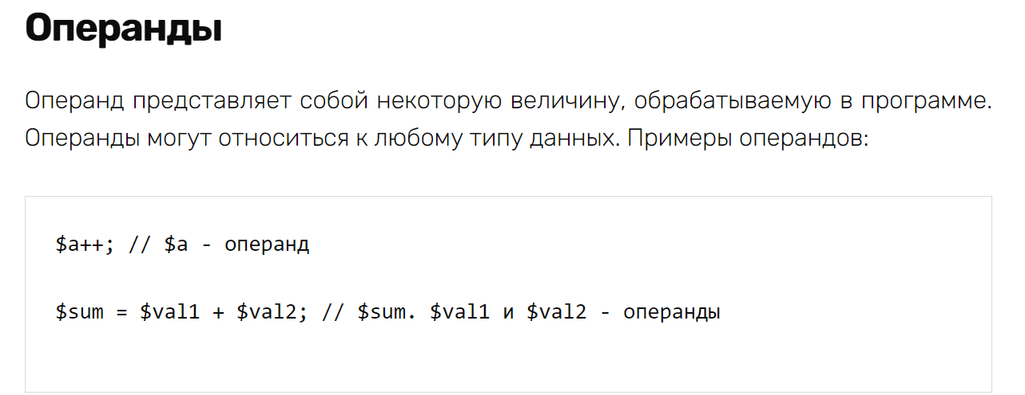

13. Типы данных: целый, вещественный, символьный.

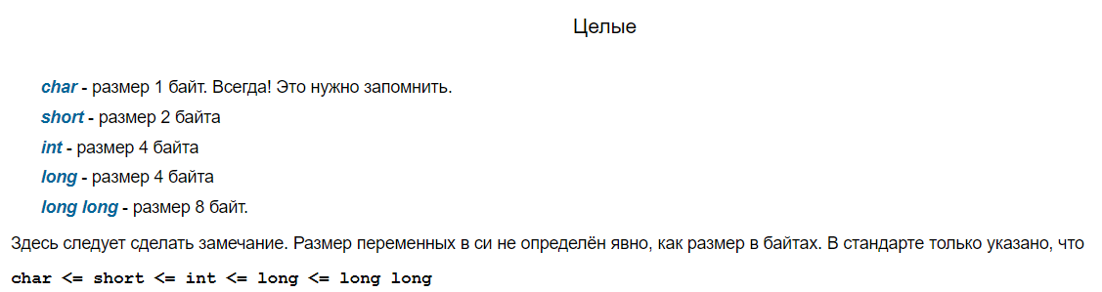

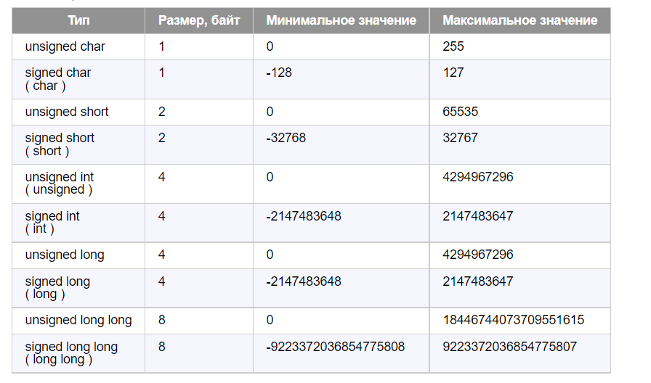

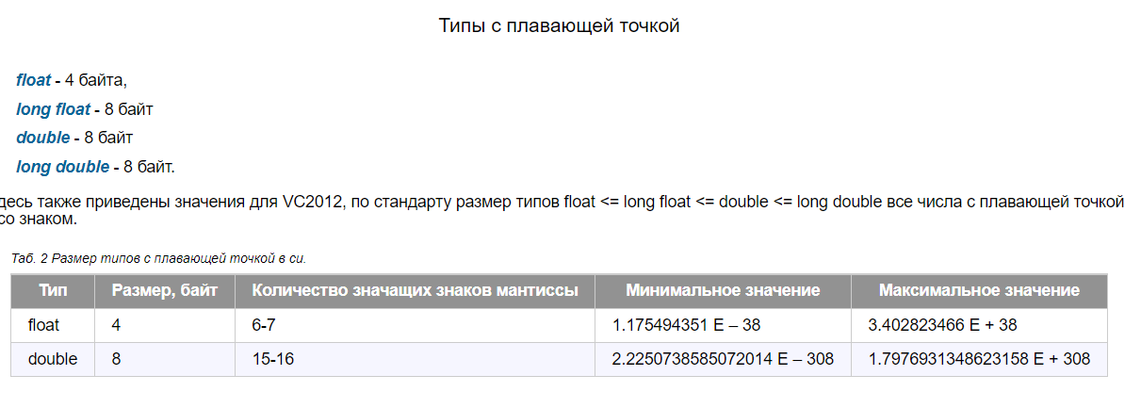

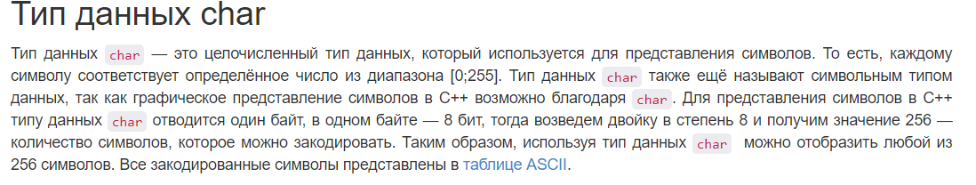

Символ – элементарная единица, некоторый набор которых несет определенный смысл.

14. Представление данных в оперативной памяти. Размеры данных.

Информация хранится в памяти машины и обрабатывается процессором в двоичном виде. Формат записи данных в памяти называется внутренним представлением информации в ЭВМ. Применение двоичной с/с позволяет использовать для хранения информации элементы, имеющие всего два устойчивых состояния. Одно состояние служит для изображения единицы, другое – для изображения нуля. По такому же признаку изображают знак числа: 0 – для знака +, 1 для знака -.

Существует два основных способа представления чисел, называемых представлениями с фиксированной и плавающей точкой.

Для чисел с фиксированной точкой положение точки зафиксировано после младшей целой цифры числа, дробная часть отсутствует, точка в изображении числа опускается.

Таким образом, с фиксированной точкой могут хранится только целые числа, в памяти машины они записываются в 2 с/с. Для указания, что значение некоторой переменной должно быть записано в 2 с/с с фиксированной точкой, в языке Си применяются атрибуты int, long int, unsigned int.

Теперь плавающая точка

В общем виде любое число А может быть представлено в виде A=m*N(в степени p), где m – мантисса числа, N- основание системы счисления; P – порядок числа, указывающий положение точки в изображении числа.



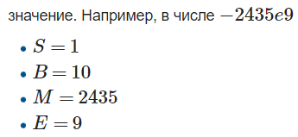

Типы данных с плавающей точкой: float, double, long double.

Если количество цифр в числе, записываемом в ПЭВМ или получающемся в процессе вычисления больше выделенного поля памяти, то избыточные цифры отбрасываются, число, записанное в память, будет приближенным. При этом оно округляется с избытком.

15. Правила определения переменных в программе. Инициализация переменных.

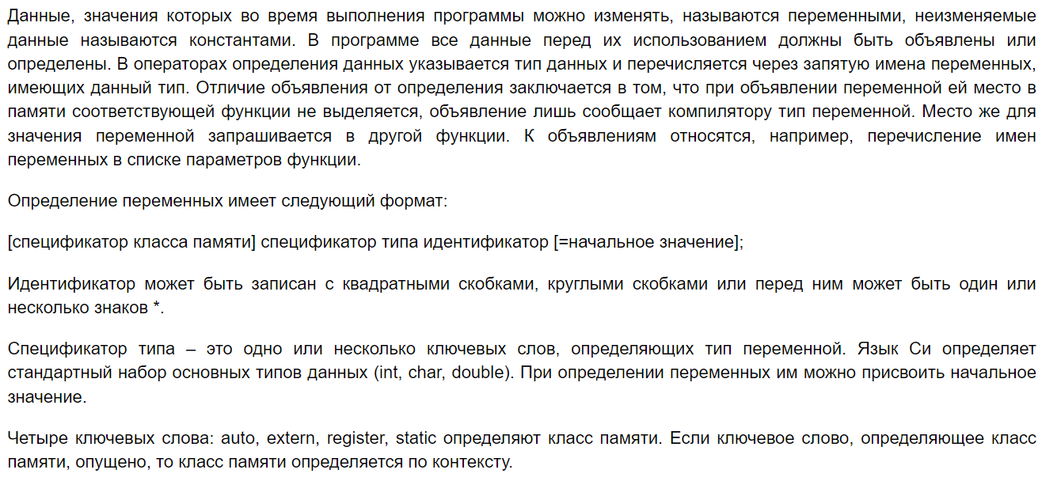

16. Определение именованных констант. Спецификация типов.

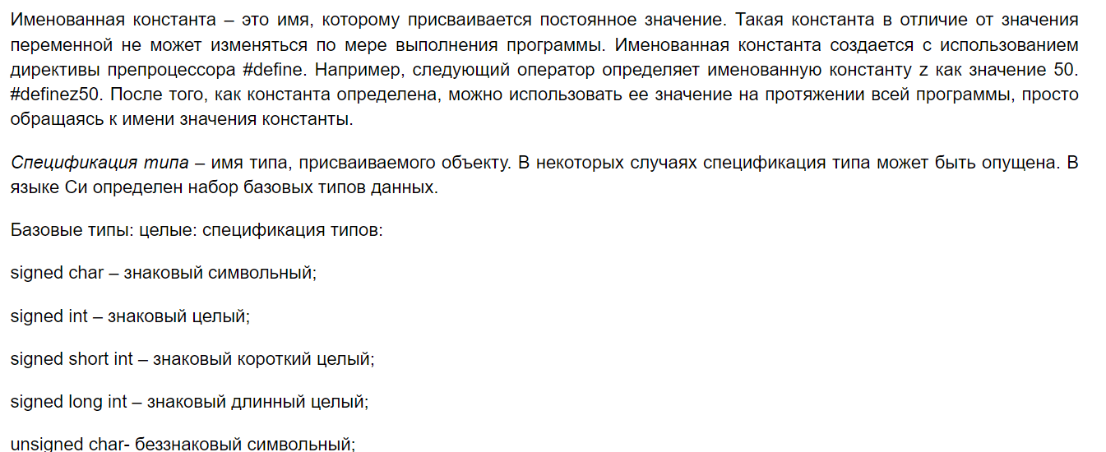

17. Выражения: математические, логические, текстовые.

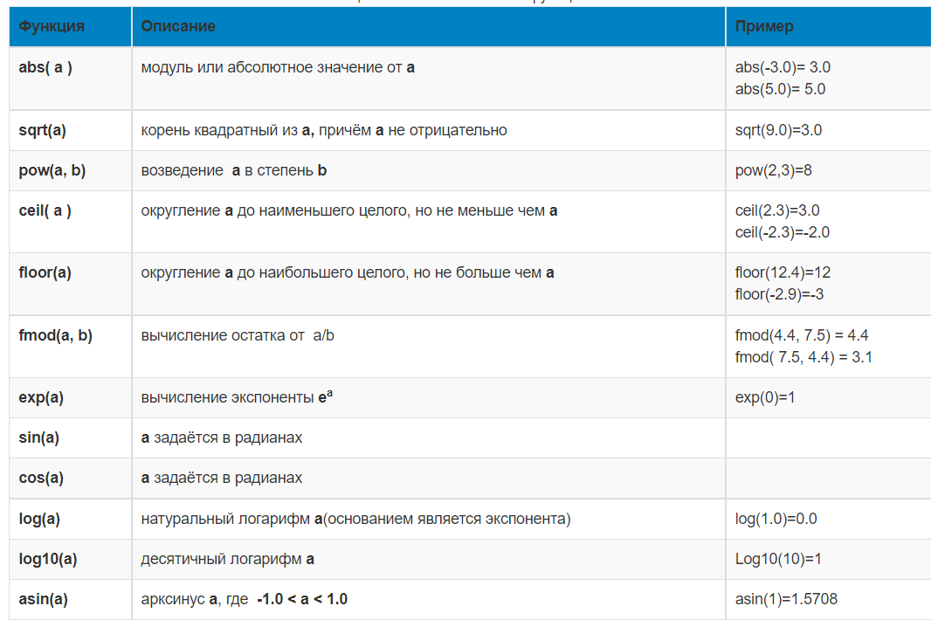

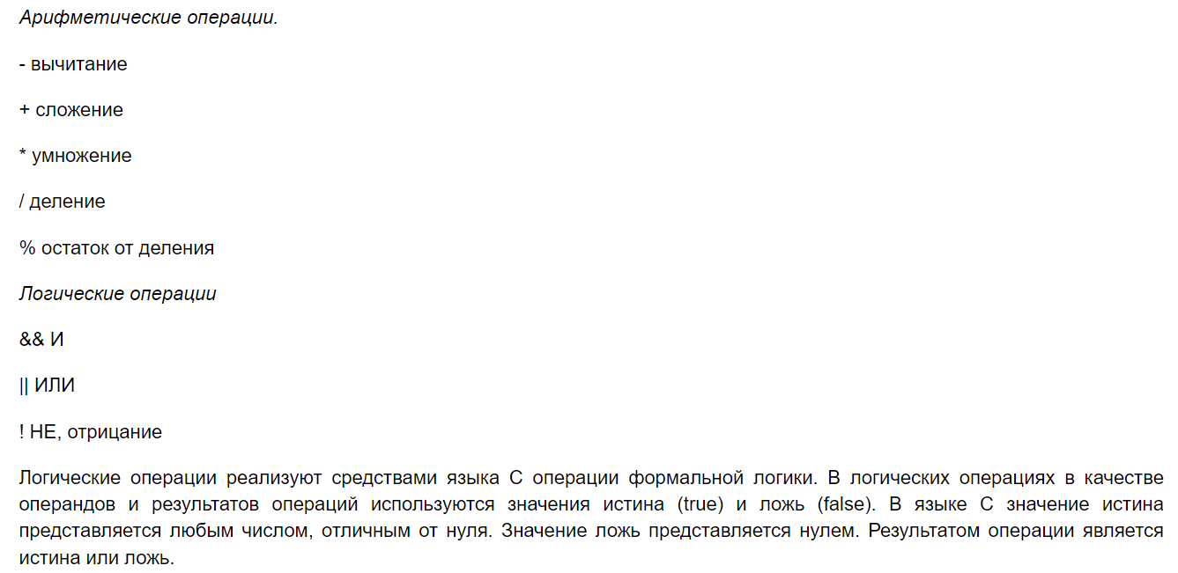

*Строка*– это нуль или более символов, заключенных в двойные кавычки. Кавычки не входят в строку. Фактически строковая константа – это массив символов. Во внутреннем представлении строки в конце автоматически помещается нуль-символ ('\0')

18. Унарные операции.

Унарные над одним операндом

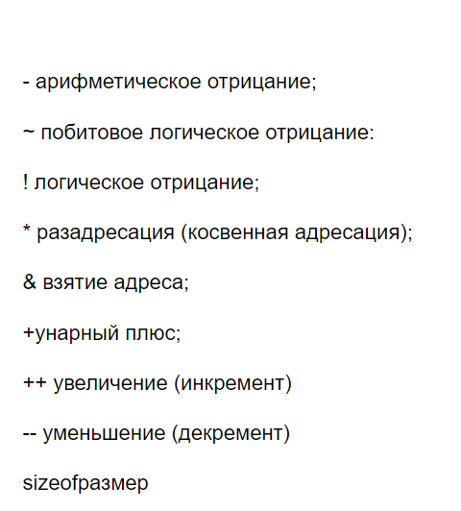

Унарный оператор очень полезен для выполнения различных вычислений и преобразования типов в наименьшее возможное время. Эффективность кода можно повысить с помощью этих унарных операторов, поскольку вам не нужно создавать функцию для основных задач, которая может быть выполнена операторами в течение небольшого промежутка времени.

19. Классификация бинарных операций.

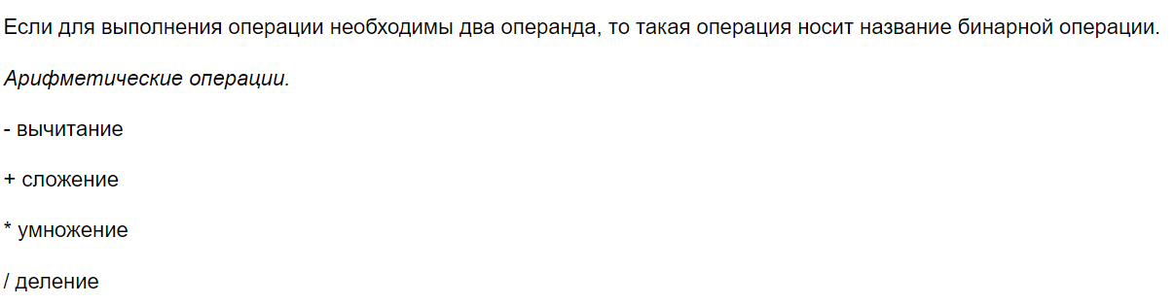

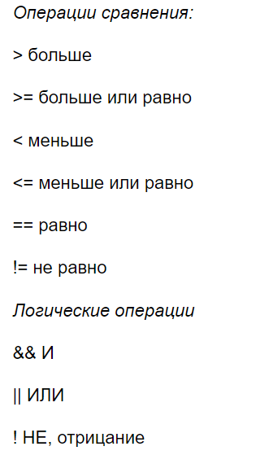

20. Арифметические и поразрядные операции.

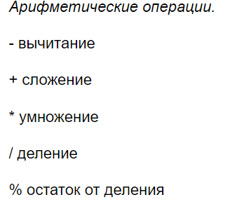

Поразрядовые операции служат для работы с битами числа

Эти операции осуществляются над ячейками памяти, содержащими данные типа char или int. Данные типа float, double, long double, void или другие более сложные не могут участвовать в поразрядных операциях.

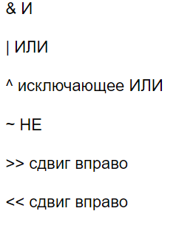

21. Операции сдвига.

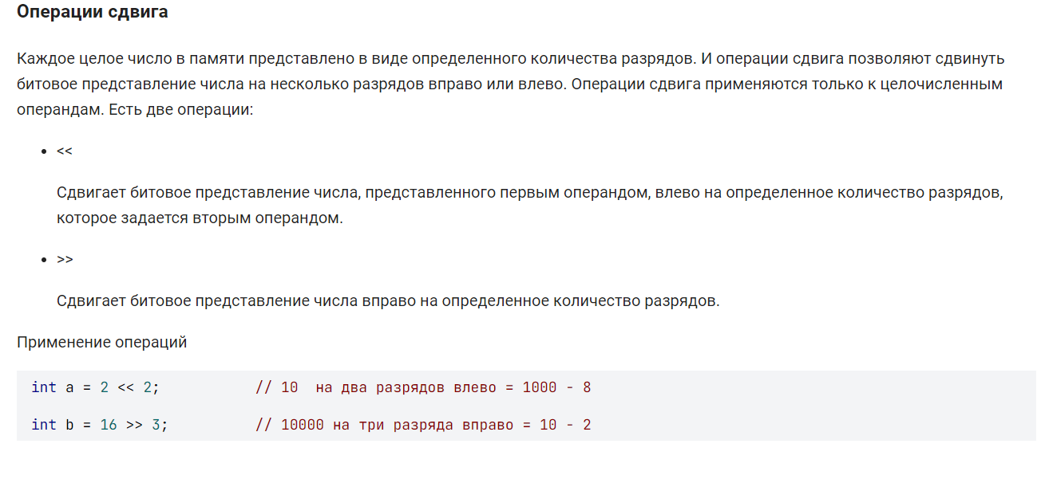

22. Операции отношения, логические операции.

Операции сравнения – это операции, в которых значения двух переменных сравниваются друг с другом.

В операциях сравнения и логических операциях в качестве операндов и результатов операций используются значения истина (true) и ложь (false).

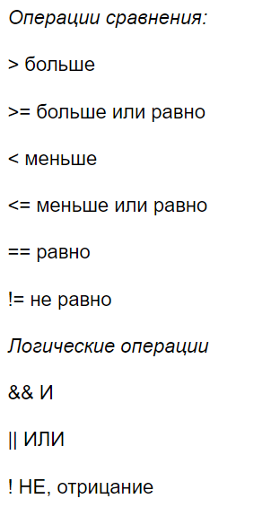

23. Операции присваивания.

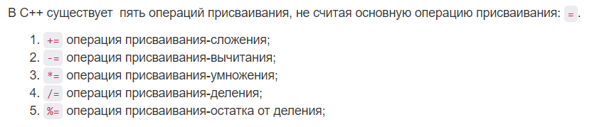

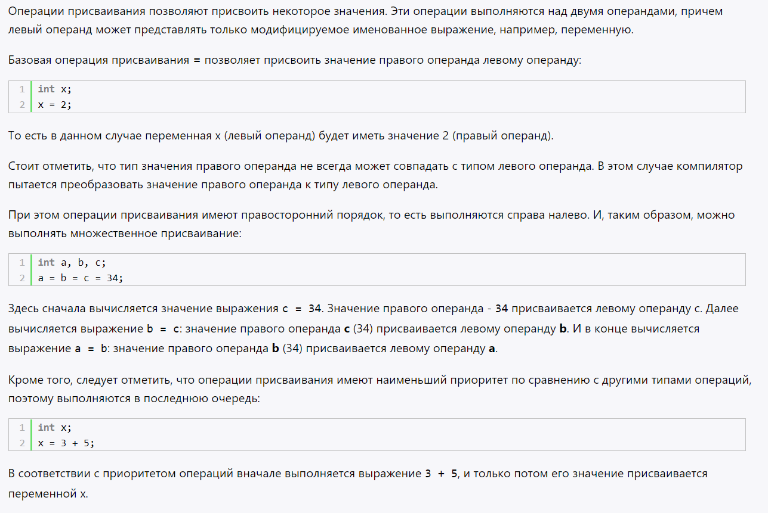

24. Условная трехместная операция.

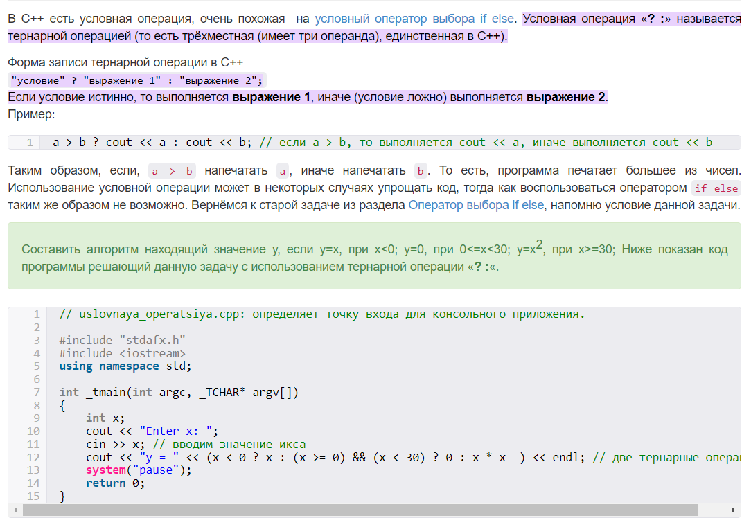

25. Безопасность преобразования типов.

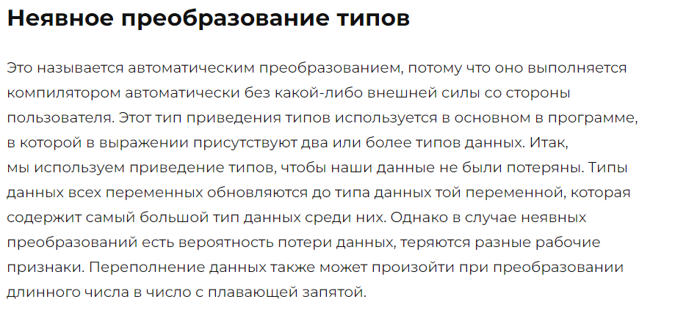

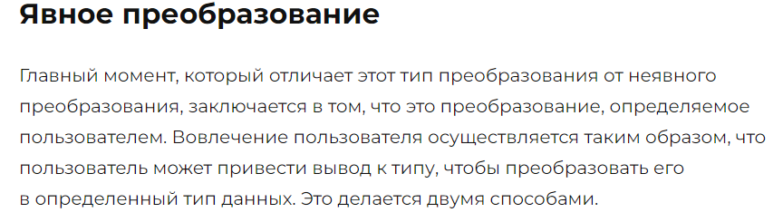

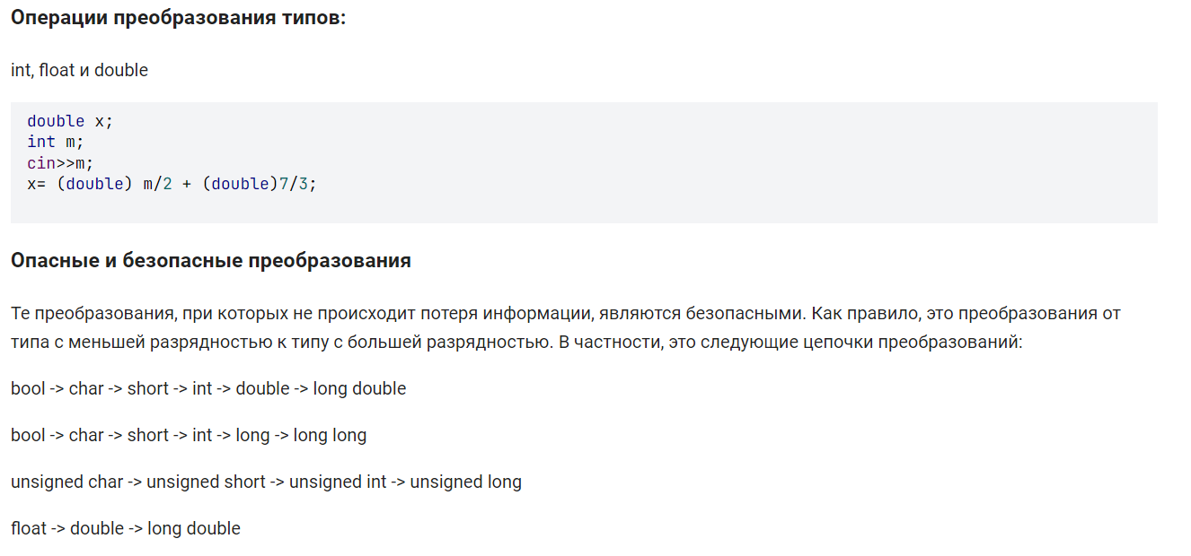

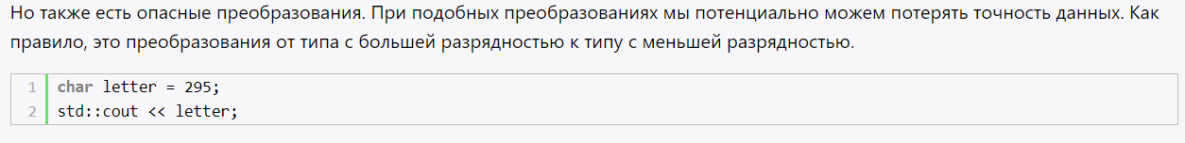

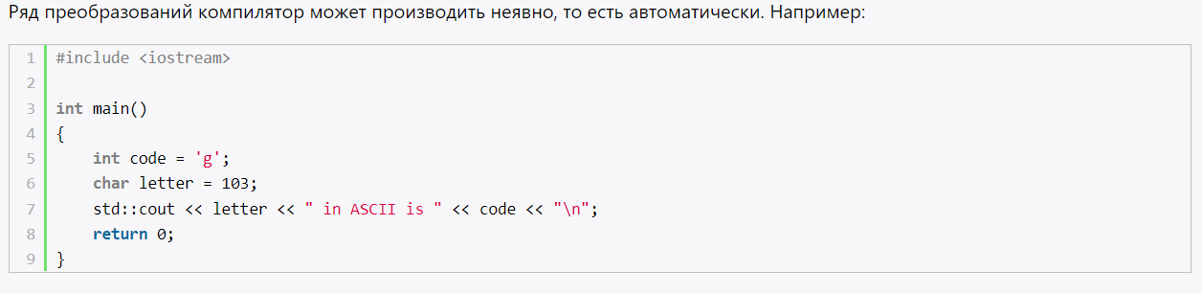



26. Приоритет операций и порядок вычисления выражений.

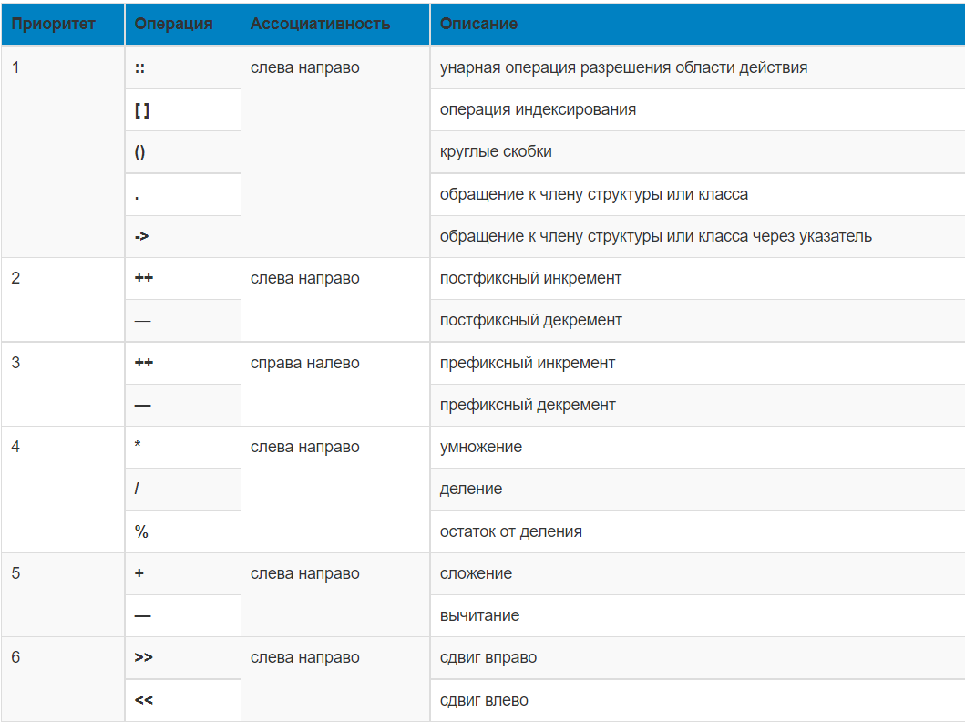

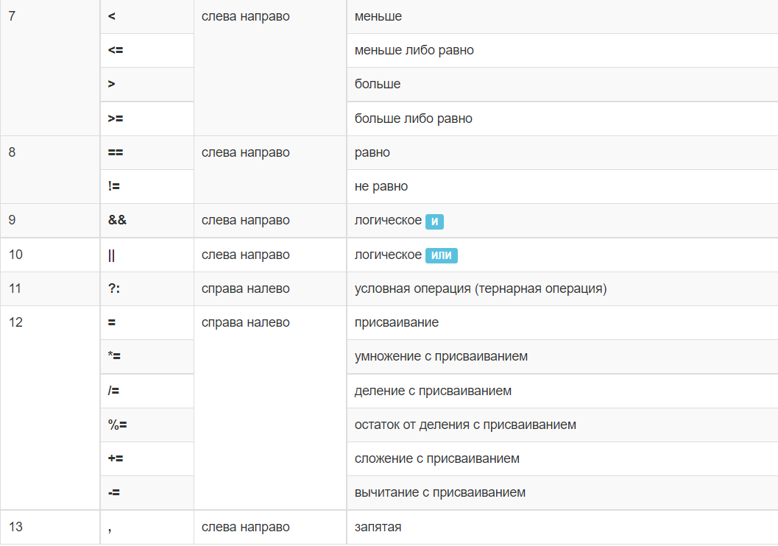

Вычисление выражений выполняется по определенным правилам преобразования, приоритета, которые зависят от используемых в выражениях операций, наличию круглых скобок и типов данных операндов. Последовательность вычисления операций в выражении зависит от приоритета операций, наличия круглых скобок. Выражения с более приоритетными операциями вычисляются первыми. Круглые скобки можно использовать для того, чтобы принудительно задать порядок вычисления в выражениях.



27. Функции форматированного вывода printf и ввода информации scanf.

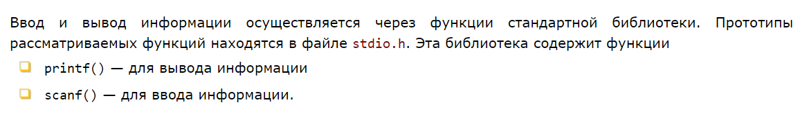

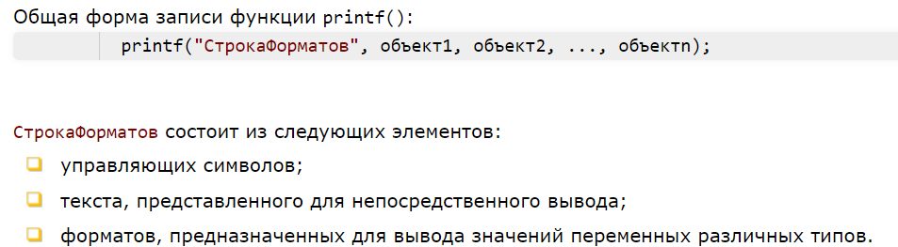

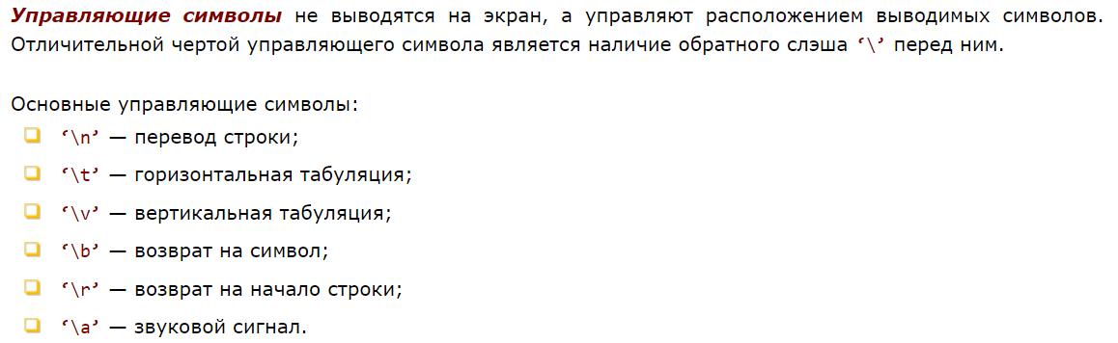

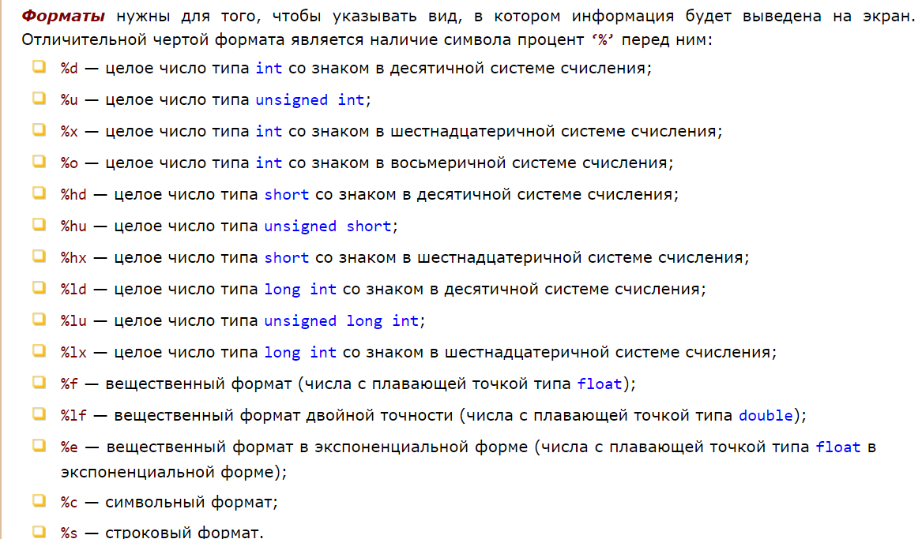

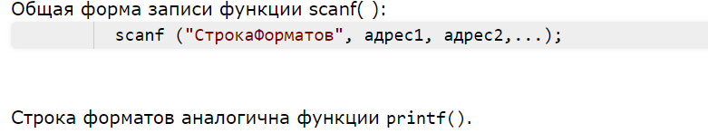

28. Функции форматированного вывода cout и ввода информации cin.

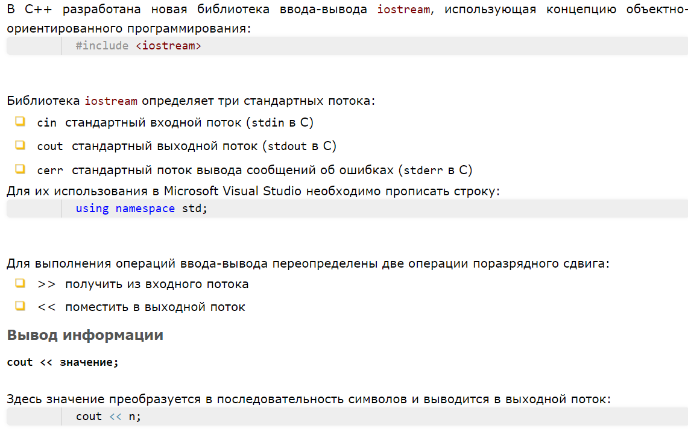

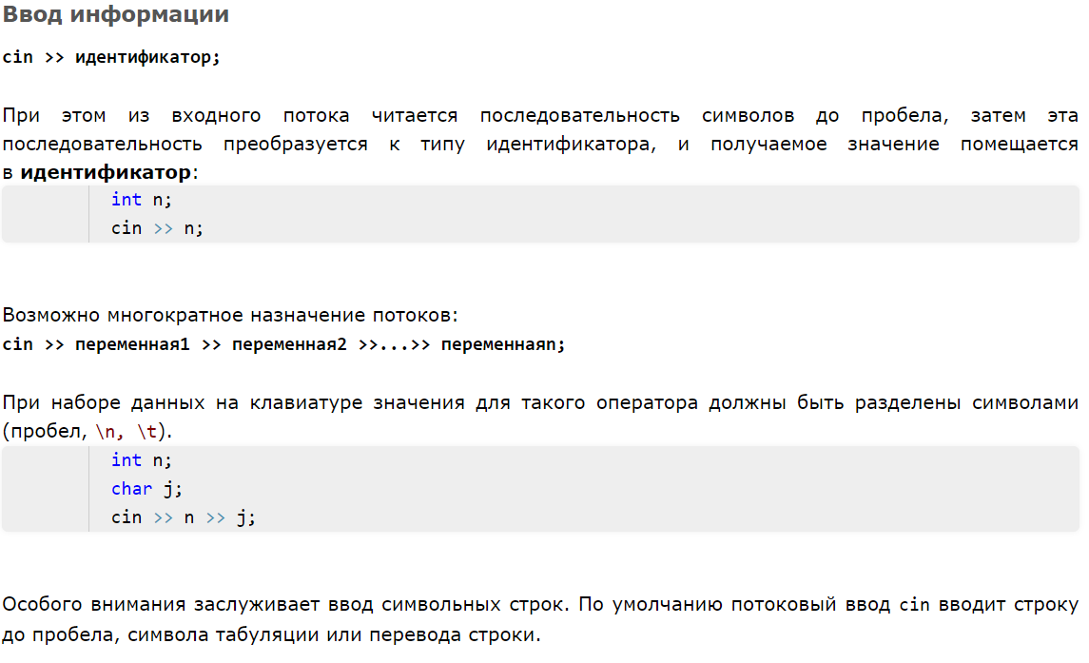

29. Понятие оператора. Оператор простой и составной, блок.

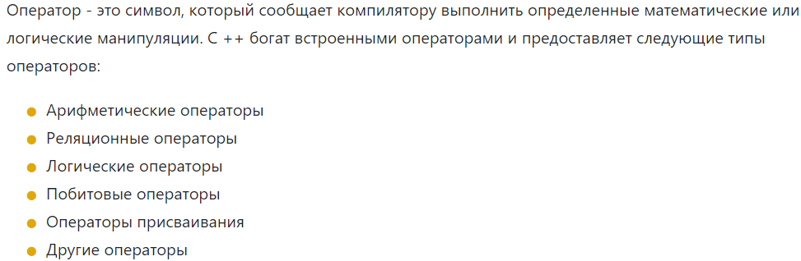

Пустой оператор – это оператор, состоящий только из точки с запятой. Он может появиться в любом месте программы, где по синтаксису требуется оператор. Выполнение пустого оператора не меняет состояния программы.

Составной оператор ограничивается фигурными скобками.

1. 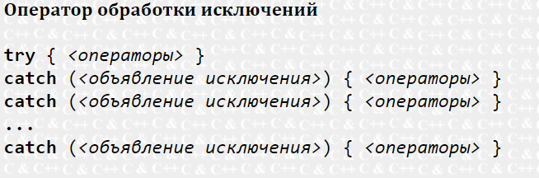
2. Условный оператор
3. Switch case
4. Оператор цикла

30. Виды управляющих конструкций программы.

*1. Управляющие* конструкции позволяют организовывать циклы и ветвления в программах.

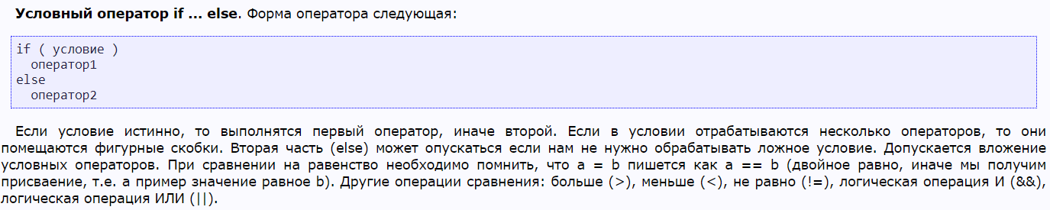

1. Тернарный оператор
2. Switch case Стандарт С++ рекомендует поддержку 16 384 блоков. Switch и if-else обычно применяются для малых n, потому прирост в производительности не существенен. Нет однозначного ответа, что лучше.
3. Операторы переходом (return, goto break, continue)
4. Циклы (for, while, do while)

31. Операторы ветвления, условный оператор.

Условные конструкции направляют ход программы по одному из возможных путей в зависимости от условия.

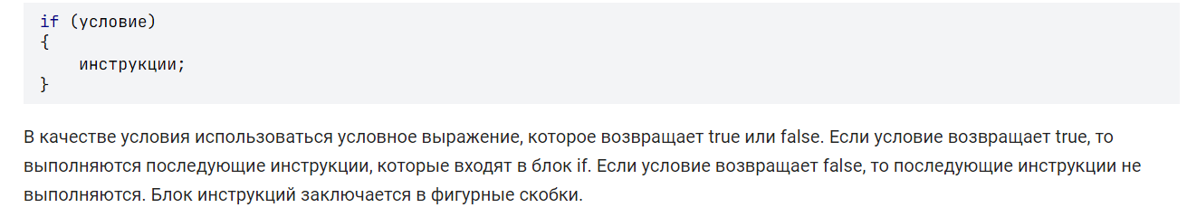

32. Метки и переходы. Оператор выбора (switch).



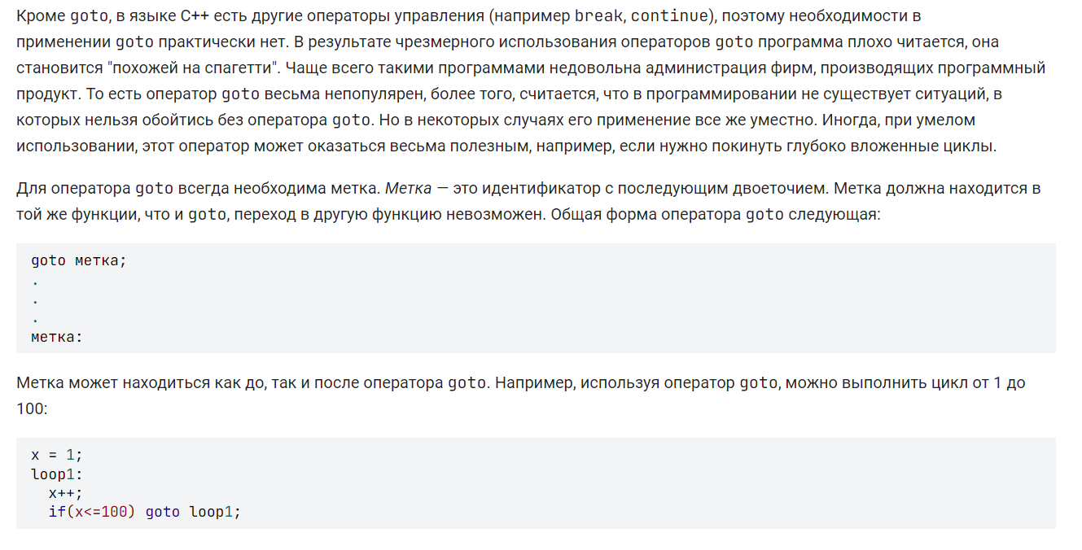

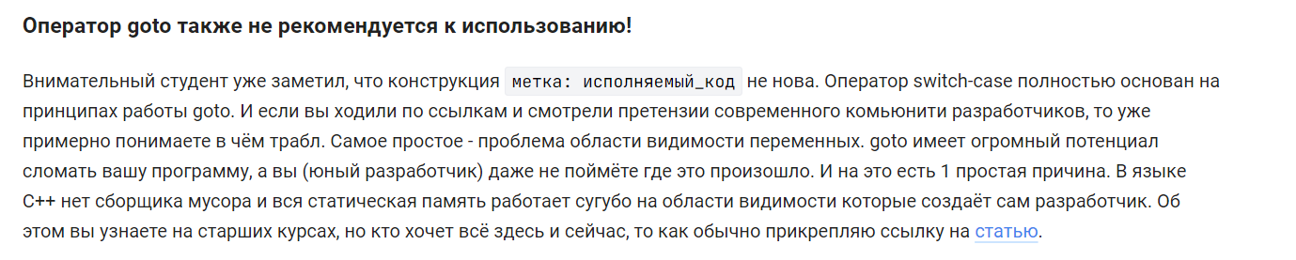

Ч 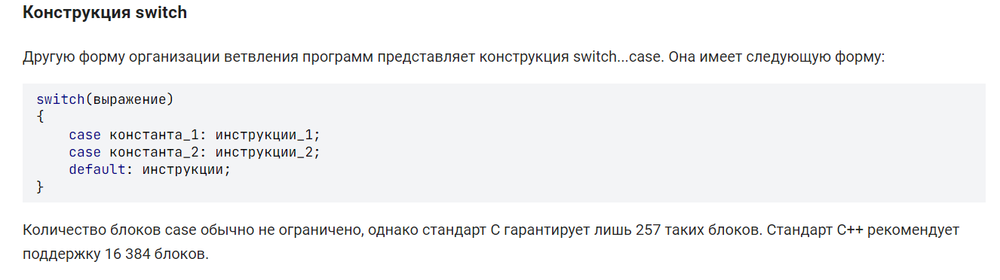

33. Понятие цикла. Операторы цикла: цикл с заданным числом повторений.

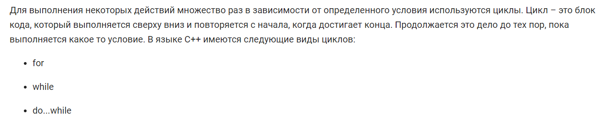

Как ясно из названия, особенность цикла с заданным числом повторений состоит в том, что прежде чем приступить к выполнению цикла в программе уже вычислено, сколько раз выполнится тело цикла.

34. Понятие цикла. Операторы цикла: цикл с предусловием и с постусловием.



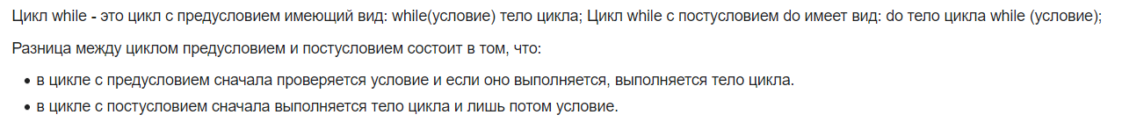

35. Понятие цикла. Бесконечные циклы.



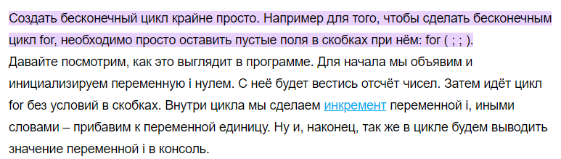

36. Понятие цикла. Операторы прерывания и продолжения цикла.



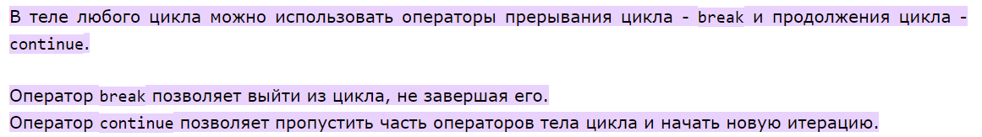

37. Одномерные и многомерные массивы статические массивы.

Массив — это определённое число ячеек памяти, расположенных подряд. Они позволяют эффективно хранить однотипные данные

Массивы очень удобные и быстрые: расположение ячеек **друг за другом** позволяет увеличить скорость работы с данными в них.

**Массив**, который не изменяет свой размер, называется **статическим**. Для **статического массива** размер задается при его инициализации.

Одномерный массив – массив с одним параметром.

Многомерные массивы — это что-то вроде массива внутри массива. Двумерный массив называется матрицей.

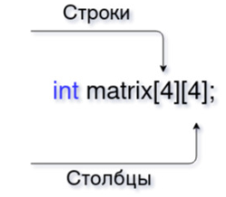

38. Указатели. Связь между указателями и динамическими массивами.

Указатель – переменная, значением которой является адрес ячейки памяти.

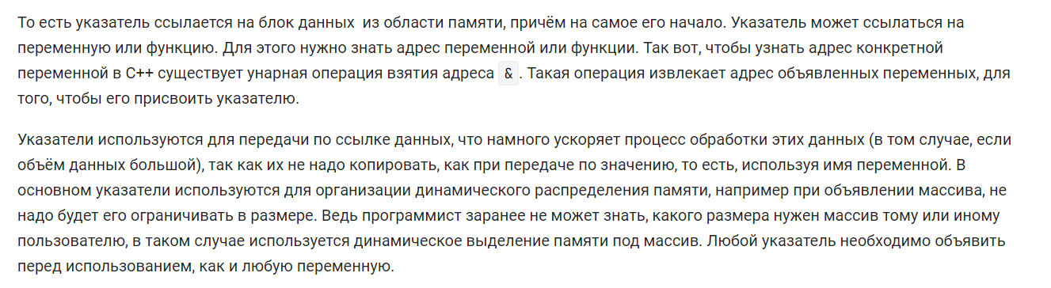

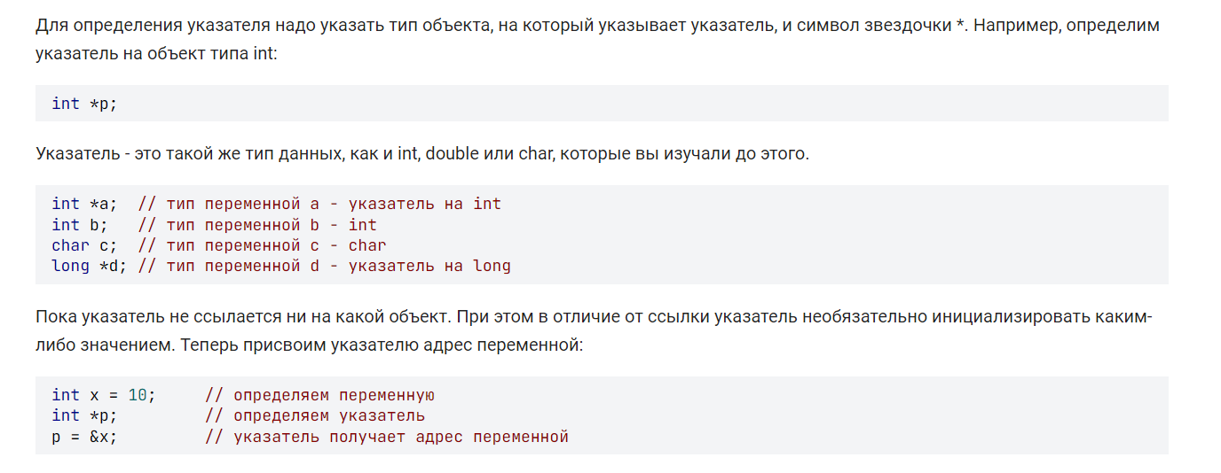

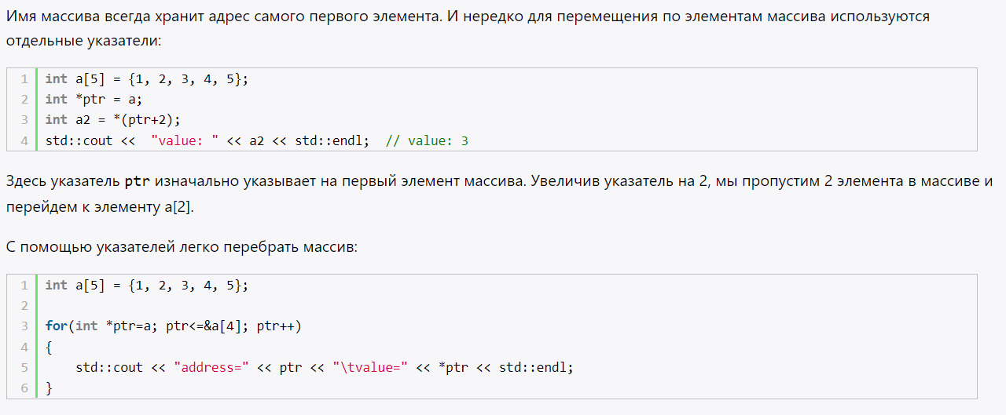

39. Операции над указателями разного порядка.

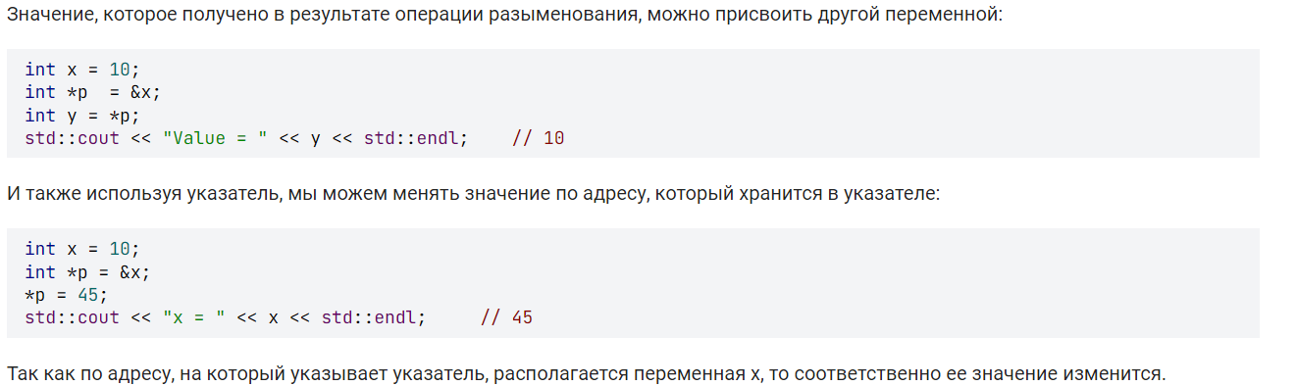

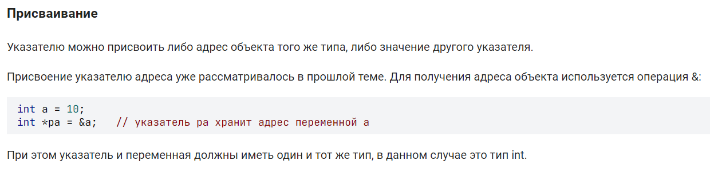

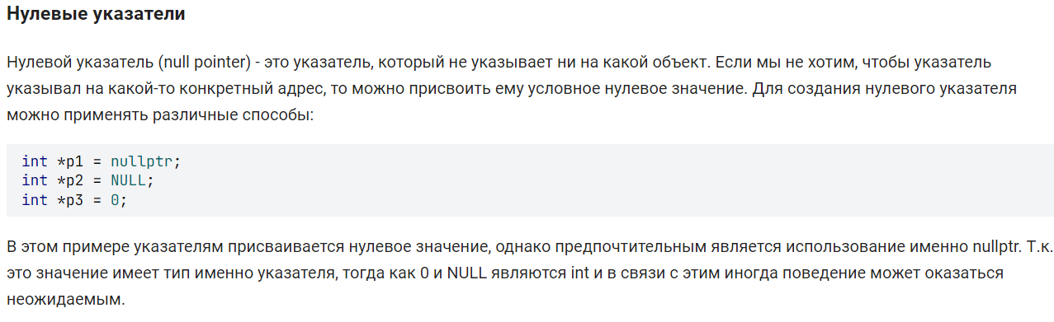

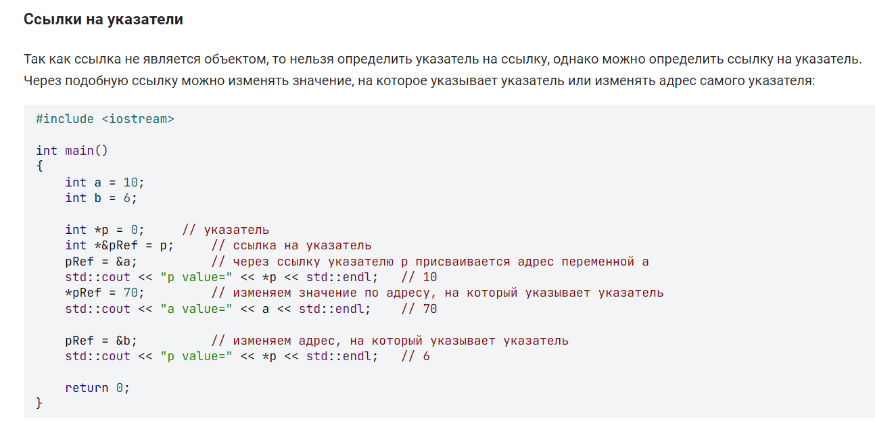

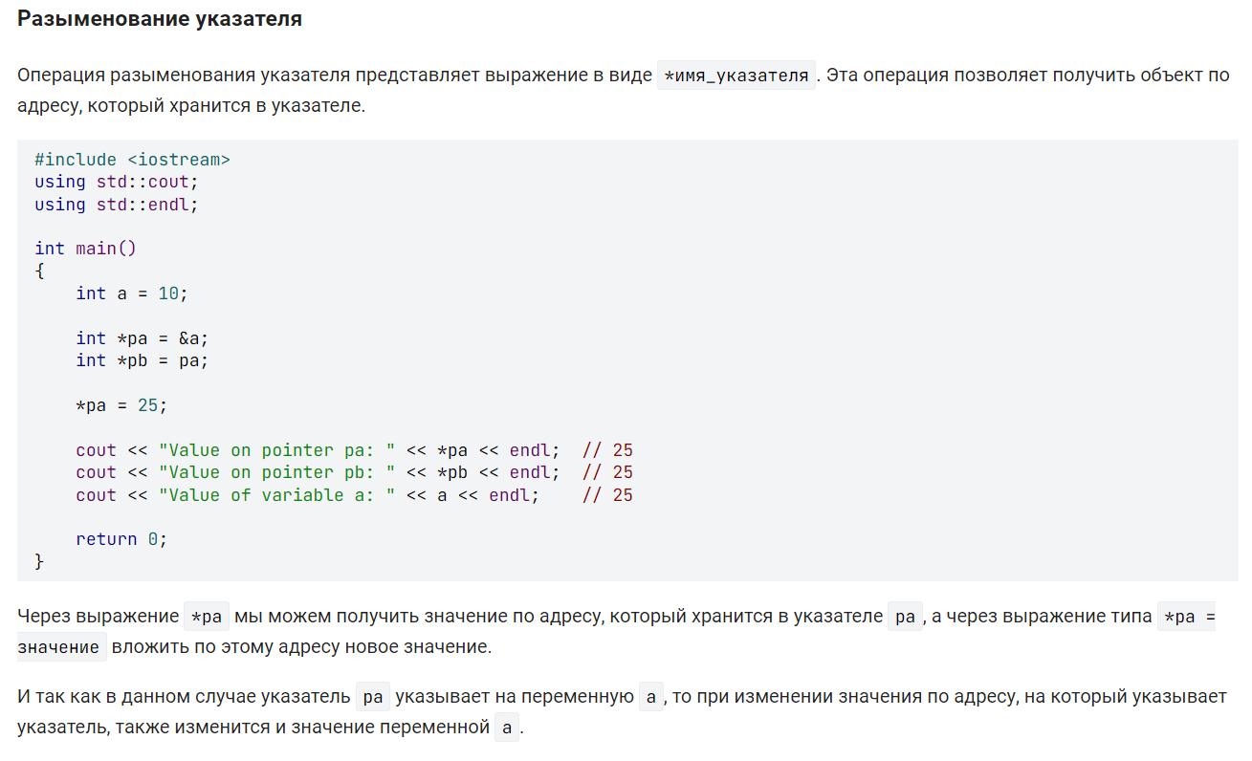

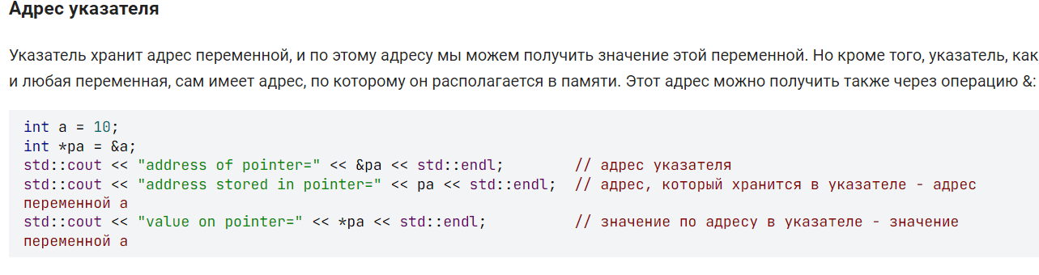

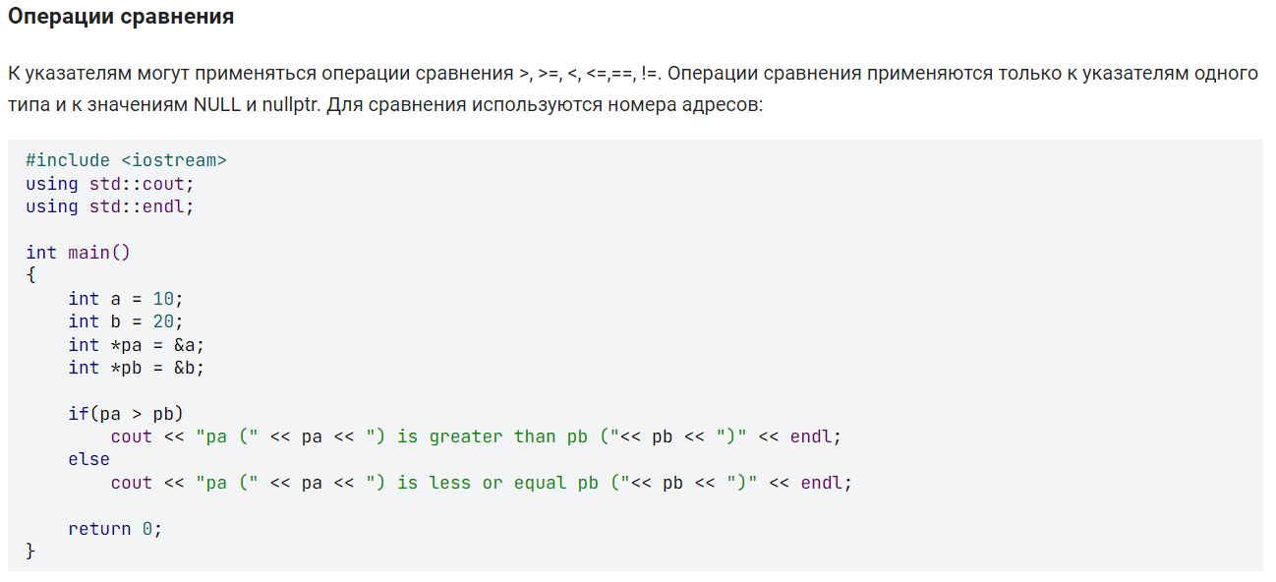

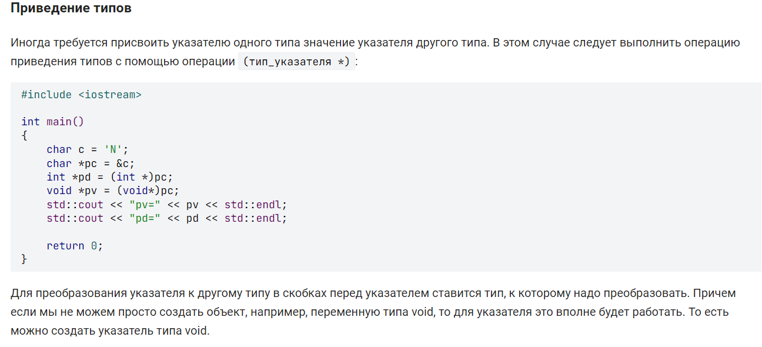

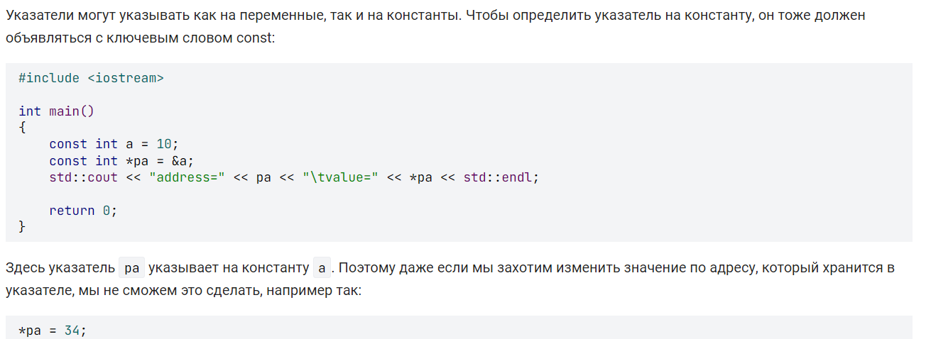

Указатель на указатели

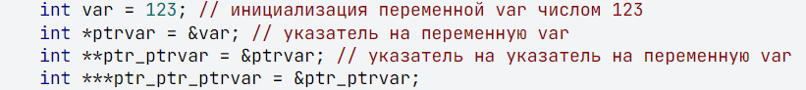

40. Арифметика указателей.

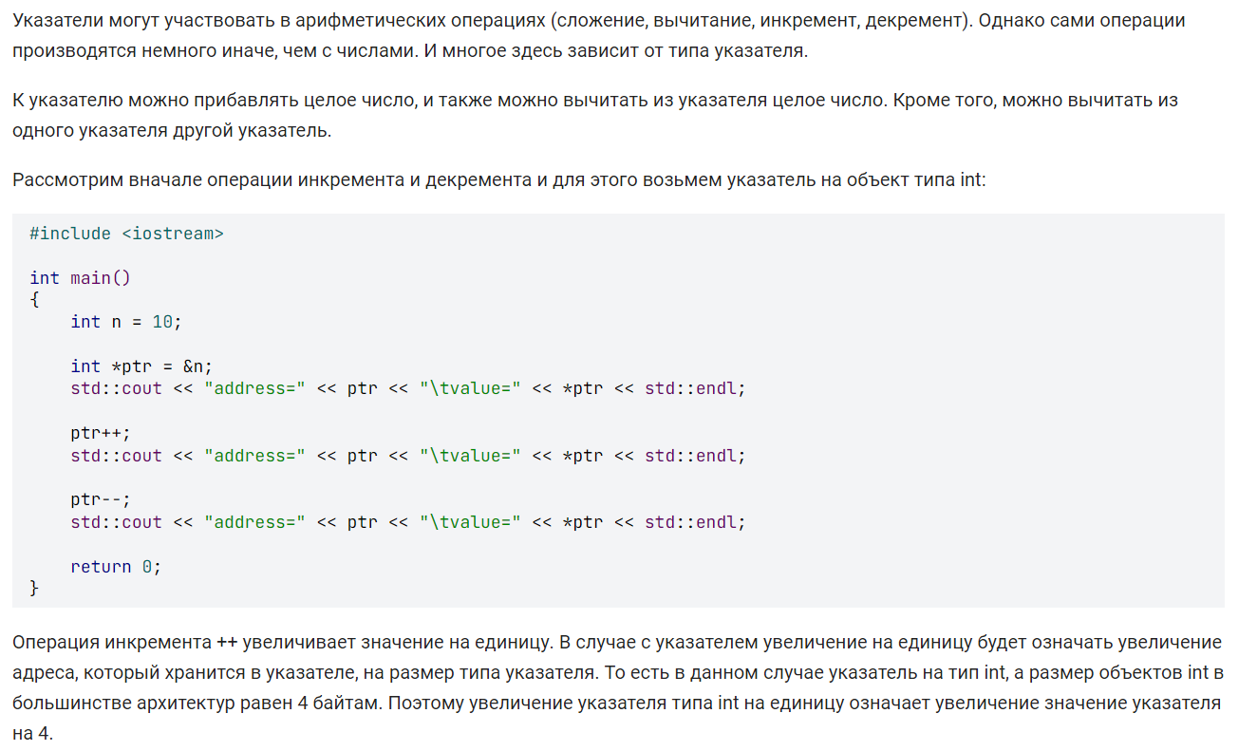

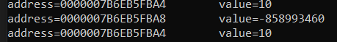

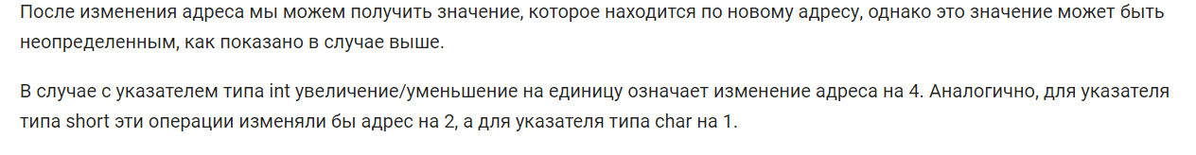

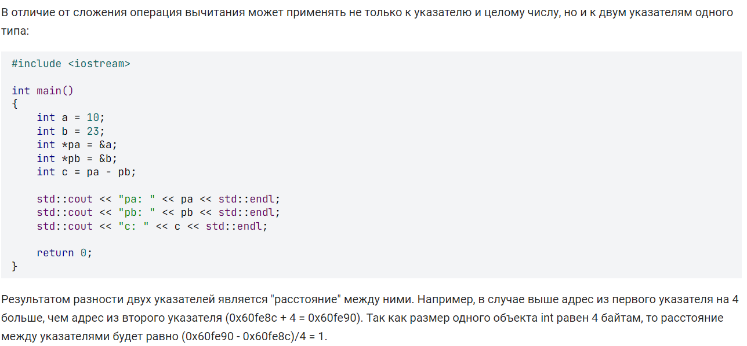

41. Массивы переменных размеров. Функции использования динамической памяти.

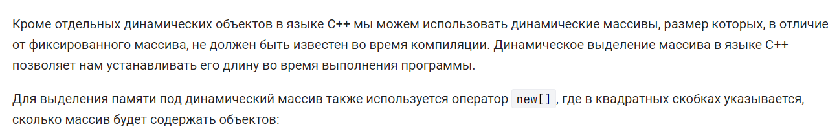



Calloc выделяет определненный объем памяти и инициализирует его нулем

Malloc выделяет блок памяти заданного размера и возвращает указатель на начало блока. Не инициализирует выделенную память.

Realloc нужен для того чтобы расширить память, которая уже есть(или уменьшить)

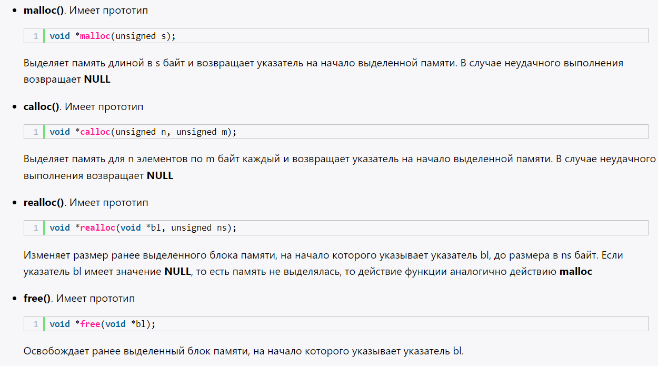

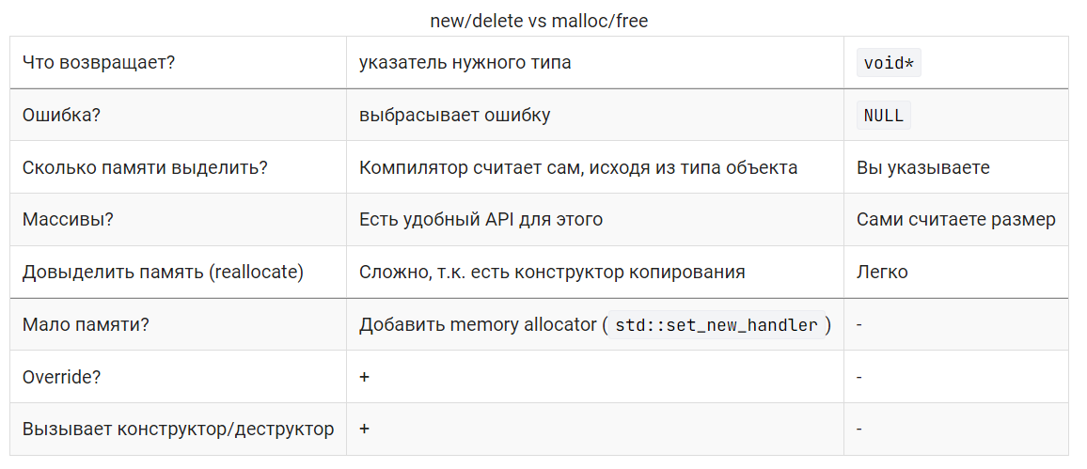

42. Определение функций. Программирование с использованием функций.

Функции — это **блоки кода, выполняющие определенные операции**. Если требуется, функция может определять входные параметры, позволяющие вызывающим объектам передавать ей аргументы. При необходимости функция также может возвращать значение как выходное.

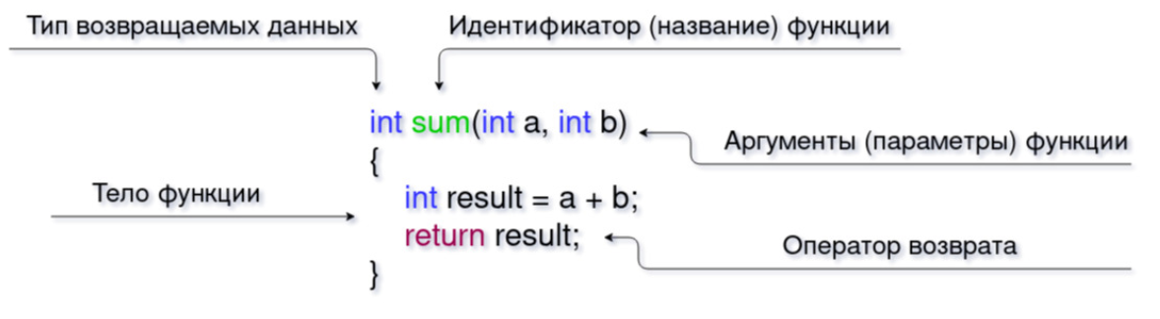

**constexpr** — указывает, что возвращаемое значение функции является константой, значение которой может быть определено во время компиляции.

**inline** — отдает компилятору команду заменять каждый вызов функции ее кодом. Подстановка может улучшить эффективность кода в сценариях, где функция выполняется быстро и многократно вызывается во фрагментах, являющихся критическими для производительности программы.

Выражение **noexcept** , указывающее, может ли функция вызывать исключение. В следующем примере функция не создает исключение, если is_pod выражение принимает значение **true**.

43. Аргументы функции: формальные и фактические. Передача аргументов в функцию.

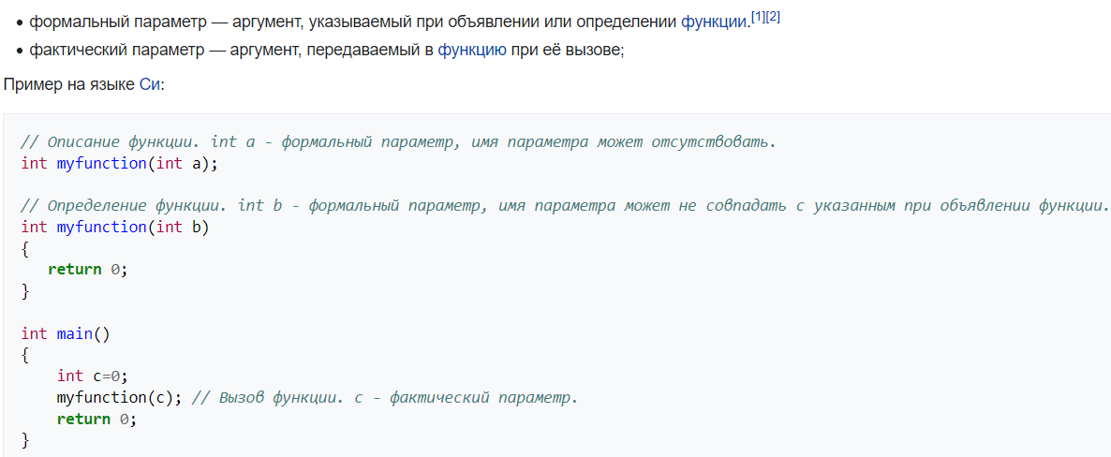

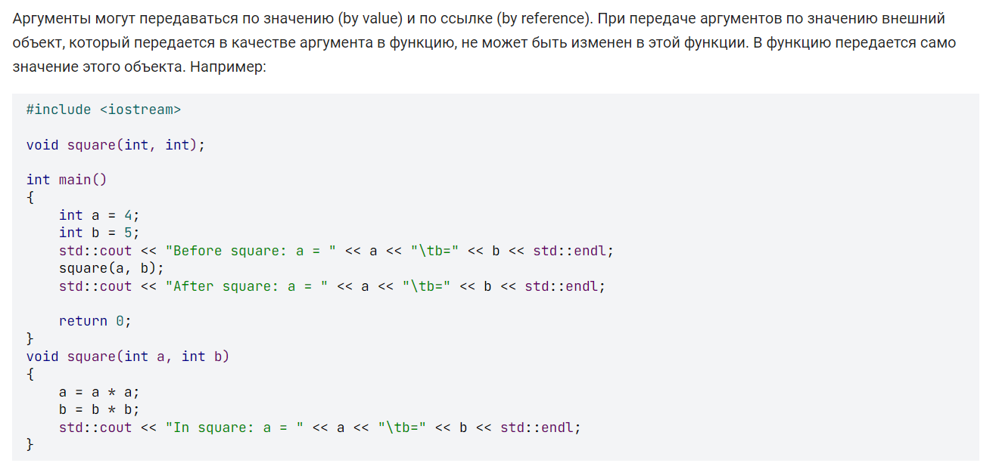

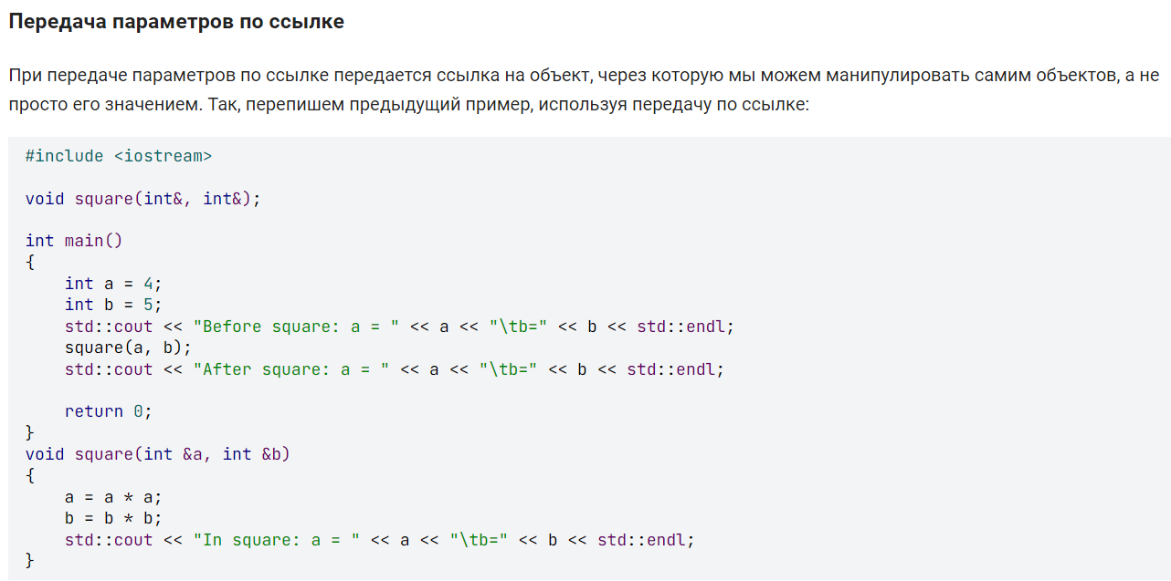

Значение по ссылку будет меняться

44. Указатели на функции. Массивы указателей на функции. Указатель на функцию в

качестве аргумента другой функции.

Указатель на функцию (function pointer) хранит адрес функции. По сути указатель на функцию содержит адрес первого байта в памяти, по которому располагается выполняемый код функции.

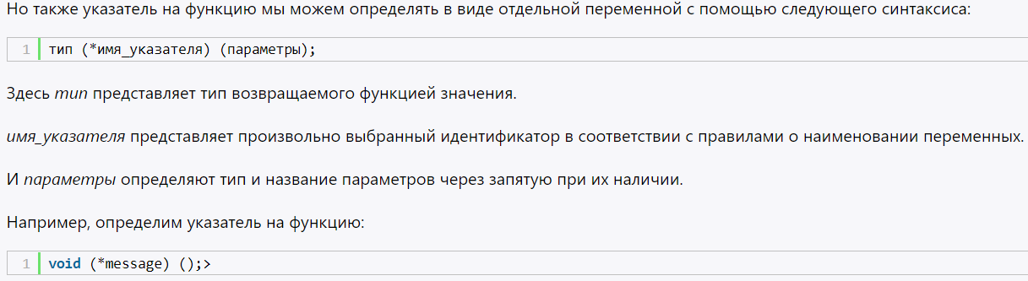

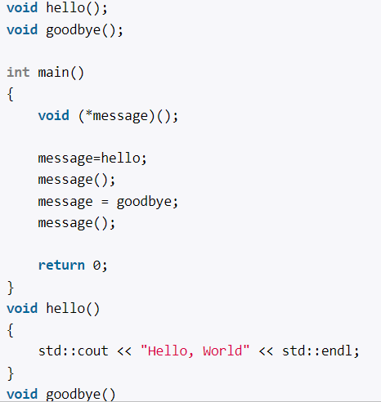

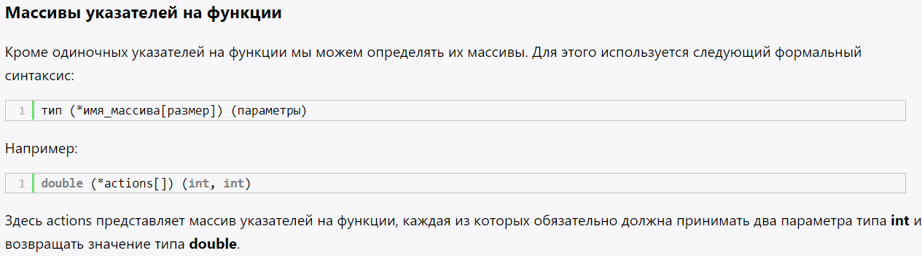

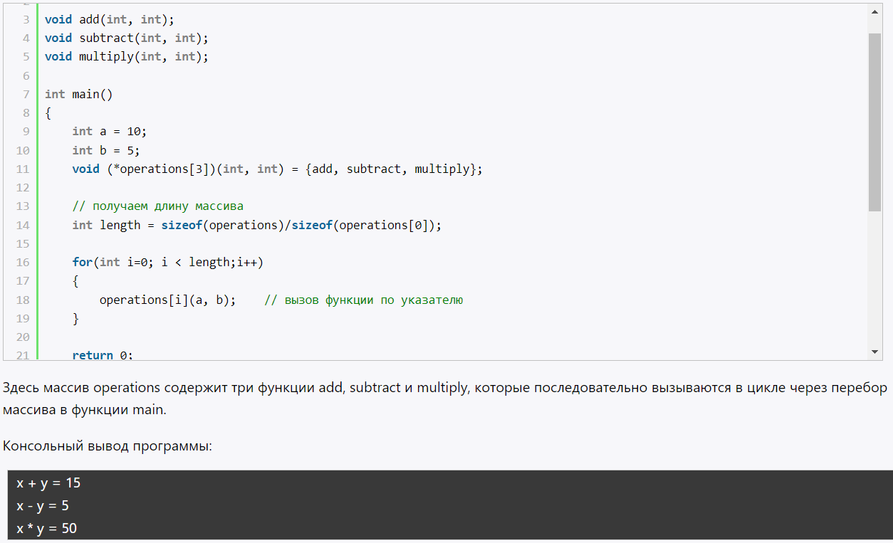

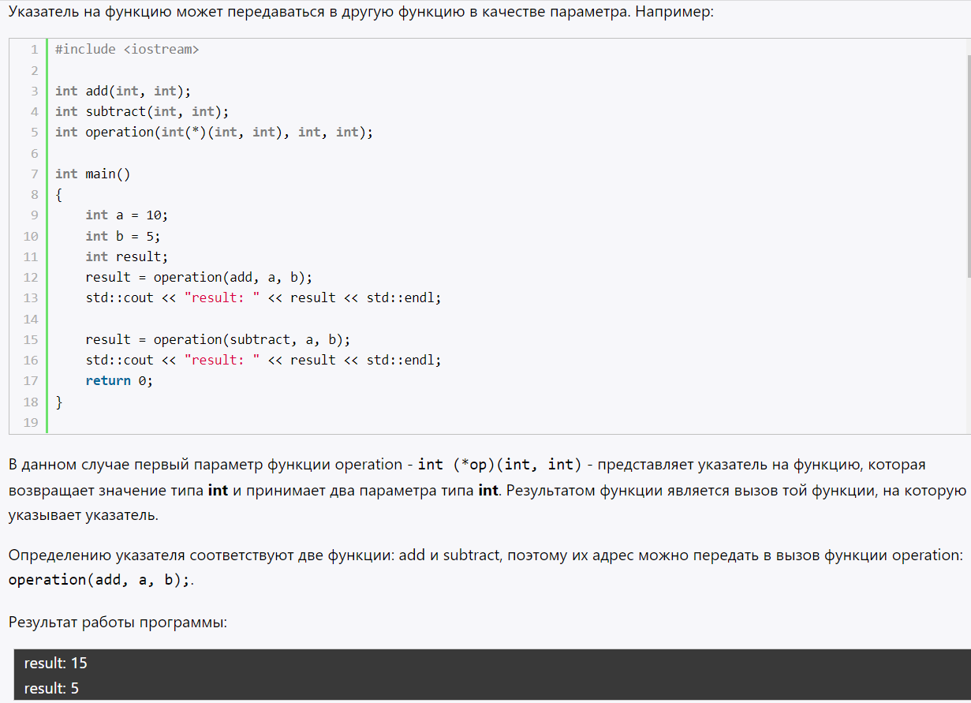

45. Рекурсивные программы.

Рекурсивные функции - это функции, которые вызывают сами себя.

Если функция (метод) вызывает сам себя, то такой вызов называется рекурсивным вызовом функции. При каждом рекурсивном вызове запоминаются предыдущие значения внутренних локальных переменных и полученных параметров функции. Чтобы следующий шаг рекурсивного вызова отличался от предыдущего, значение как-минимум одного из параметров функции должно быть изменено. Остановка процесса рекурсивных вызовов функции происходит, когда изменяемый параметр достиг некоторого конечного значения, например, обработан последний элемент в массиве.

Например, определим вычисление факториала в виде рекурсивной функции:

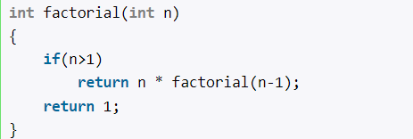

46. Сортировки.

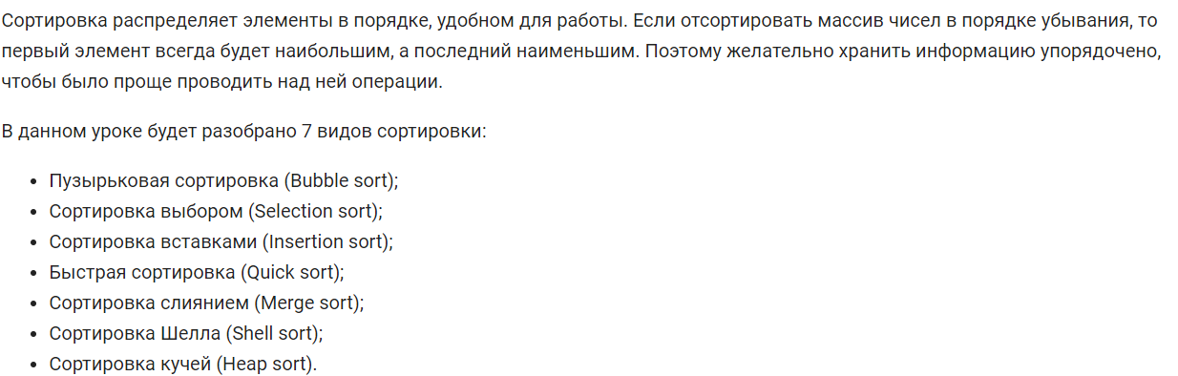

Пузырек 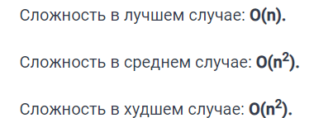

Выбором Сложность в любом случае: **O(n2).**

Вставками Сложность в лучшем случае: O(n).

Сложность в худшем случае: O(n2).

Быстрая 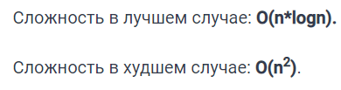

Слиянием Сложность в любом случае:**O(n*logn).**

Шелл Сложность в лучшем и среднем случае:**O(n*logn).**

Сложность в худшем случае: **O(n2).**

Кучей 

47. Функции для работы со строками.

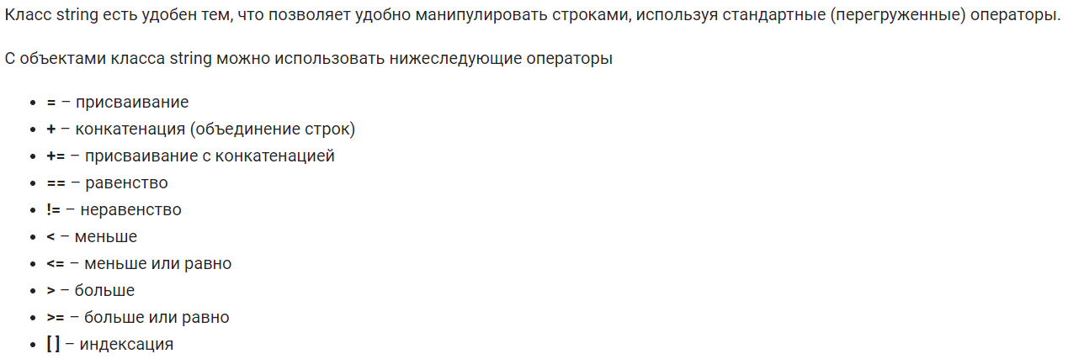

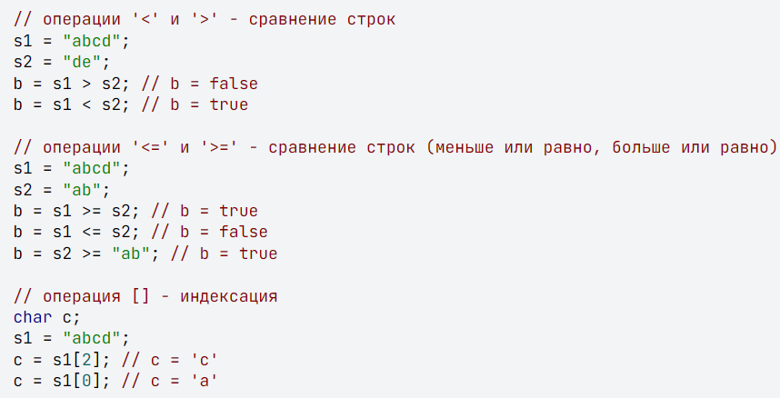

1. **Size – S.size() -** возращает длину строки
2. **Resize -**S.resize(n) - Изменяет длину строки, новая длина строки становится равна n
3. **clear -**S.clear() - очищает строчку, строка становится пустой.
4. **empty -**S.empty() - возвращает true, если строка пуста, false - если непуста.
5. **push_back -**S.push_back(c) - добавляет в конец строки символ c, вызывается с одним параметром типа char.
6. **erase -**Удаление символов.
7. **append -**  Добавляет в конец строки несколько символов, другую строку или фрагмент другой строки.
8. **insert -**Вставляет в середину строки несколько символов, другую строку или фрагмент другой строки.
9. **substr -**Поиск подстроки.
10. **replace -**  Заменяет фрагмент строки на несколько равных символов, другую строку или фрагмент другой строки.
11. **find -** Ищет в данной строке первое вхождение другой строки str.

48. Сравнительный анализ передачи аргументов по ссылке, указателю и значению.

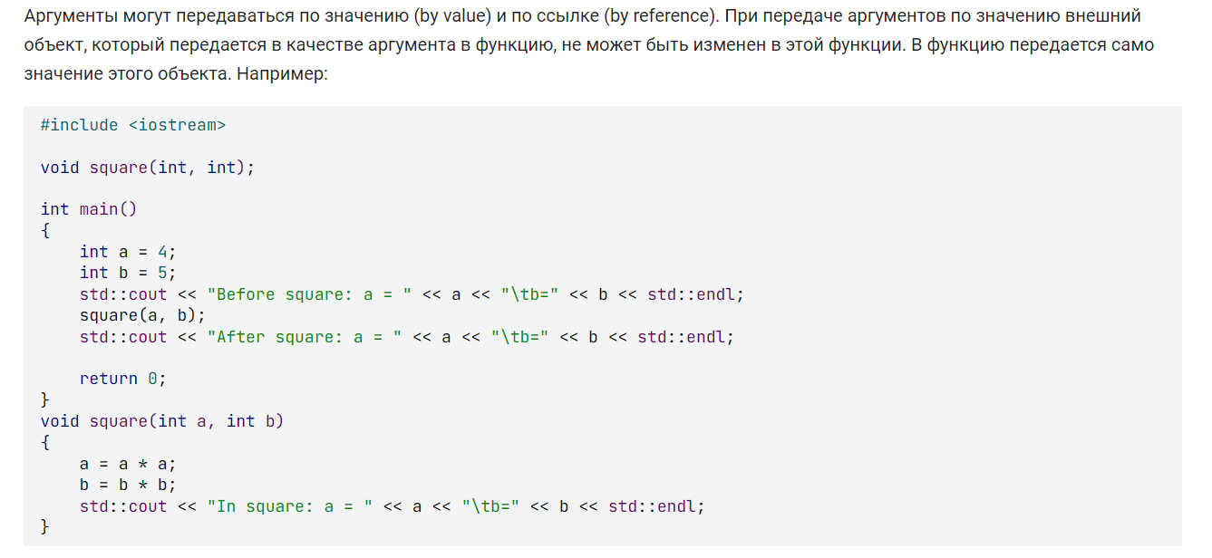

И при выполнении мы увидим, что изменения аргументов в функции square действуют только в рамках этой функции. Вне ее значения переменных a и b остаются неизменными.

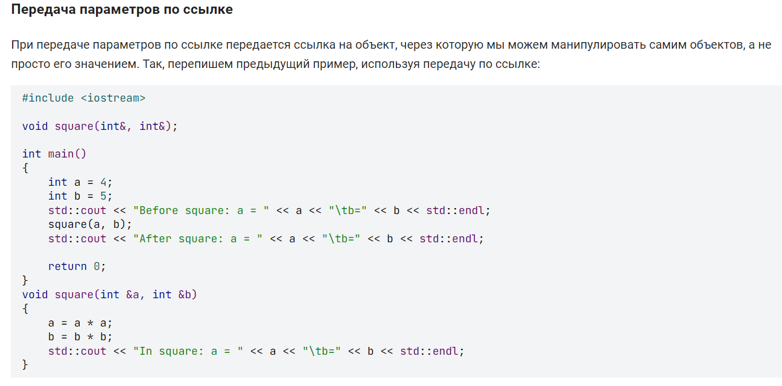

Передача по ссылке позволяет возвратить из функции сразу несколько значений. Также передача параметров по ссылке является более эффективной при передаче очень больших объектов. Поскольку в этом случае не происходит копирования значений, а функция использует сам объект, а не его значение.

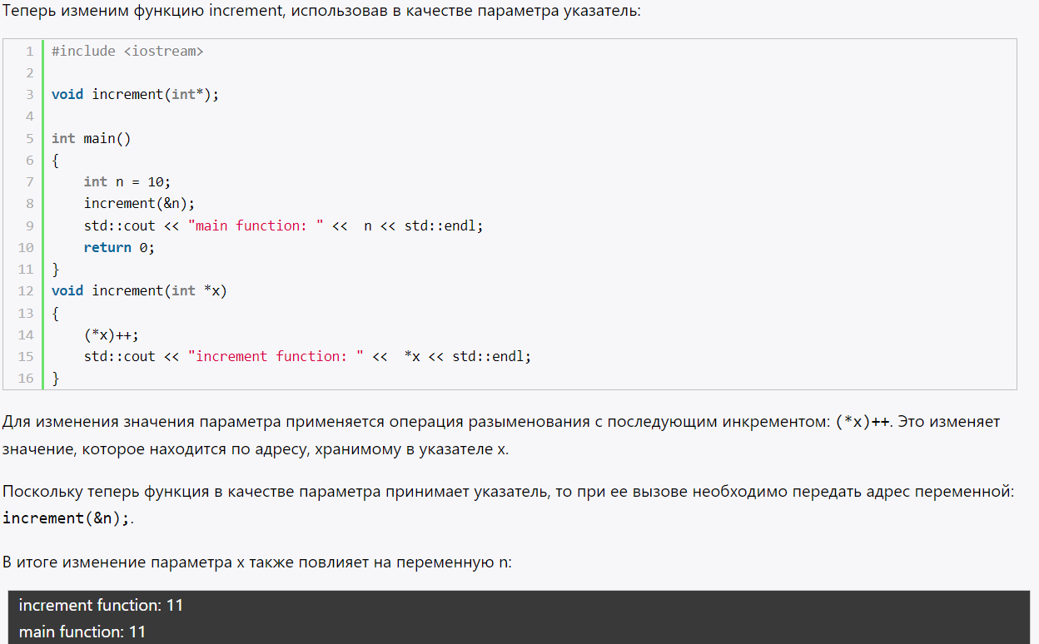

49. Декларация структур.

Структура – объединение простых переменных различных типов (int, float, char…)

1. Переменных, входящие в состав структуры называются полями структуры
2. Синтаксис структур фактически идентичен синтаксису классов
3. Основное отличие: структуры используются для объединения данных, а классы в качестве объединения данных и функций. Также в классе автоматически private, а структура public

50. Инициализация и доступ к элементам структуры.

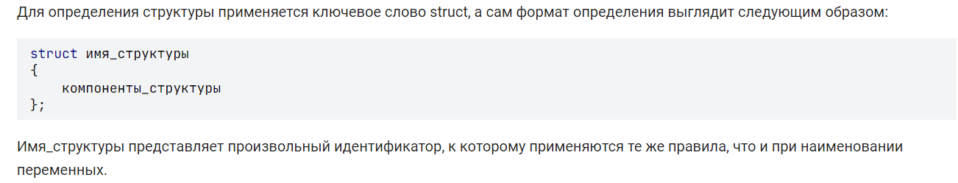

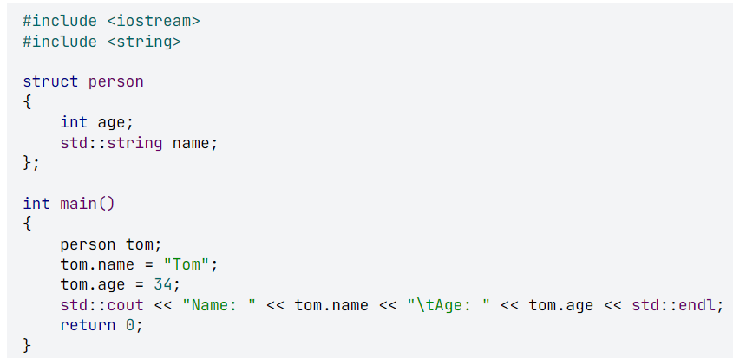

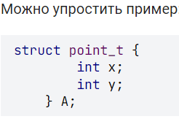

51. Вложенные структуры и массивы структур.

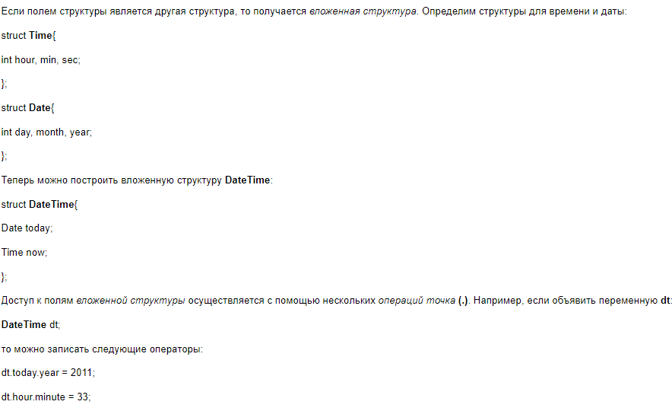

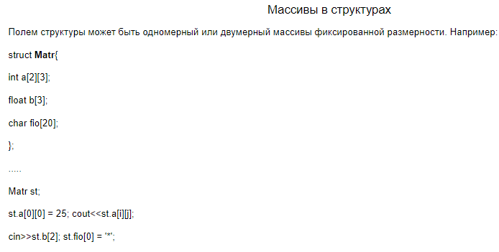

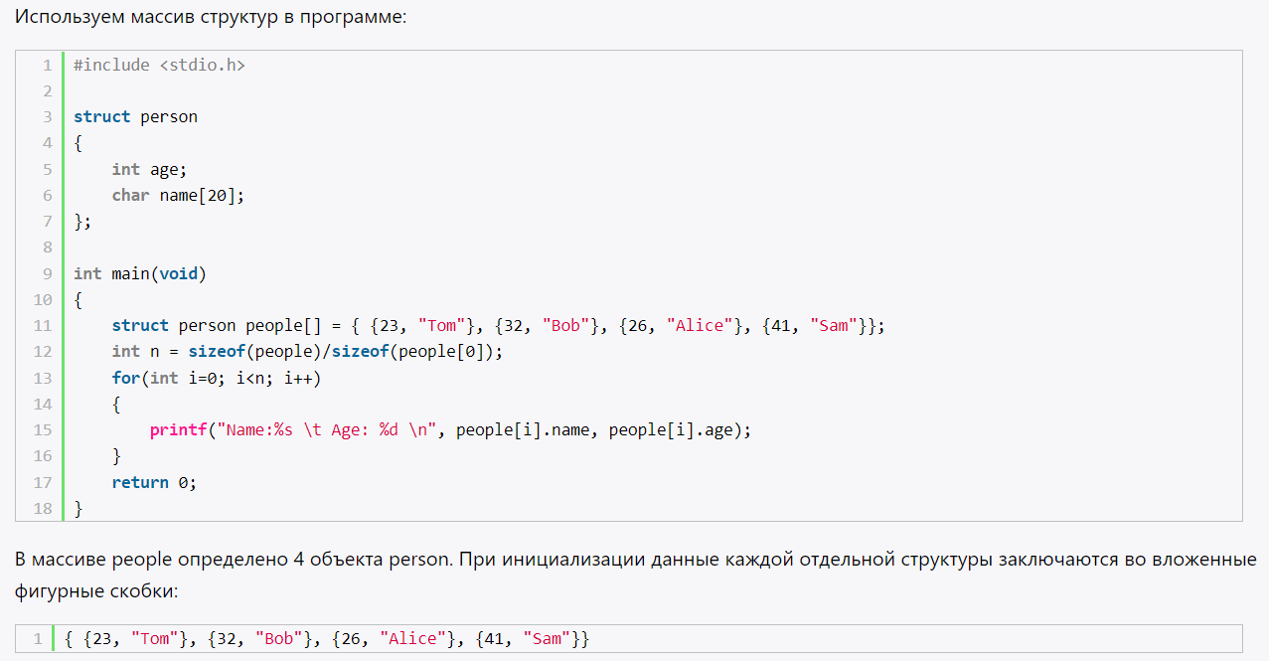

Можно так 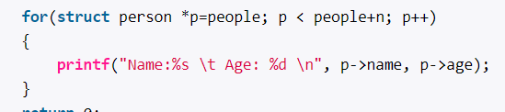

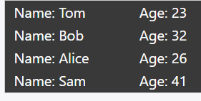

52. Указатели на структуры.

Указатель на структуру создаётся как обычно. Отличие заключается в том, что можно обращаться к полям структуры через указатель с помощью операции "стрелка" (минус + больше).

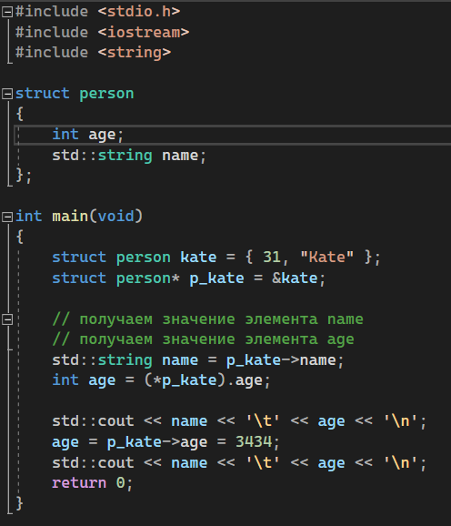

53. Использование структур в качестве аргументов функций.

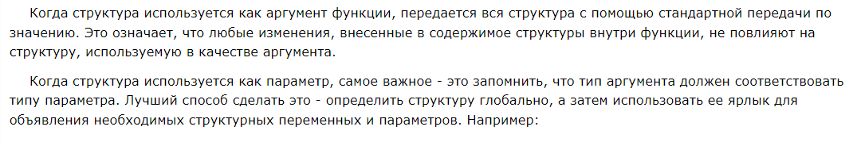

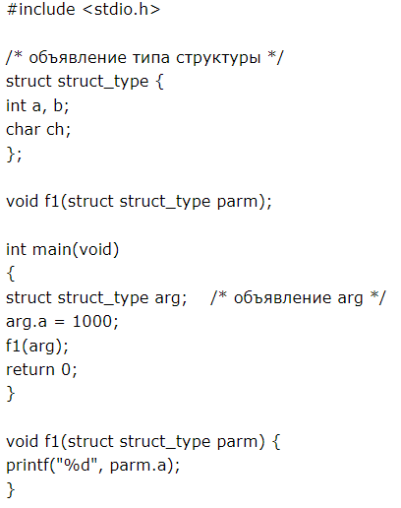

54. Объединения и битовые поля.

Объединение – группирование переменных, которые разделяют одну и ту же область памяти. В зависимости от интерпретации осуществляется обращение к той или другой переменной объединения.

Длина объединения – размер памяти в байтах, которая выделяется для одной переменной этого типа объединения. Например – char, int, double – 8 байт

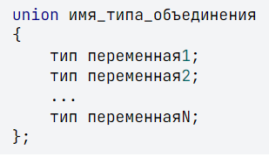

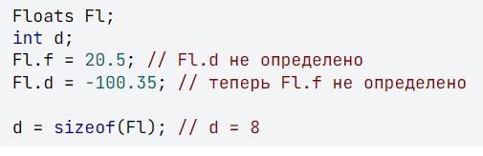

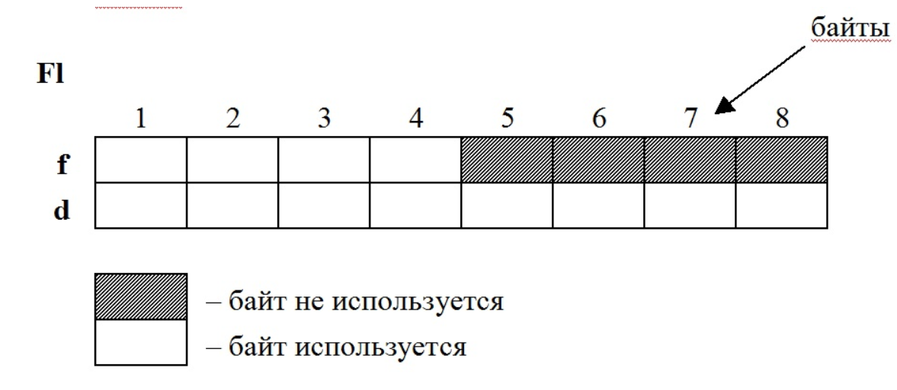

Битовые поля – некоторое количество бит, расположенных последовательно в памяти. Битовые поля обеспечивают удобный доступ к отдельным битам данных. Они позволяют формировать объекты с длиной, не кратной байту. Что в свою очередь позволяет экономить память, более плотно размещая данные.

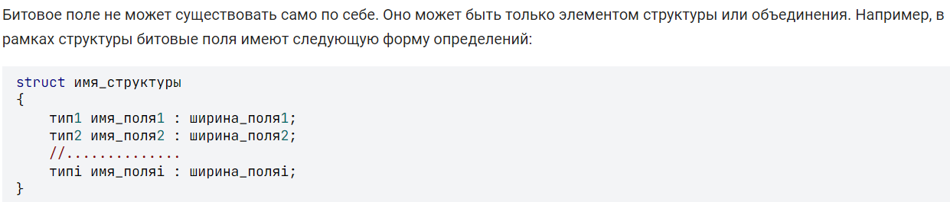

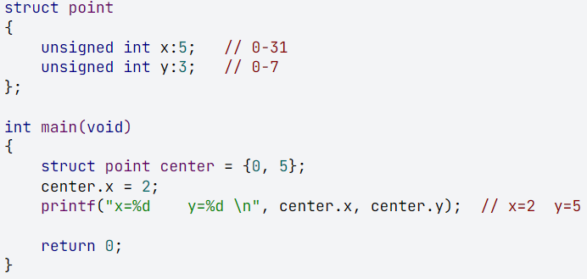

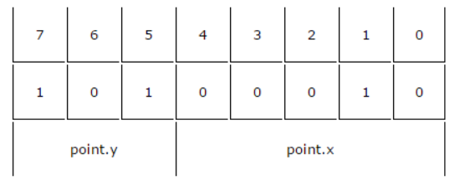

55. Локальные и глобальные переменные.

Глобальные переменные — переменные, которые объявляются вне любой функции, метода, замыкания или контекста типа. Локальные переменные — переменные, которые объявляются внутри функции, метода или внутри контекста замыкания.

К глобальной переменной можно обратиться из локальной области видимости. К локальной переменной нельзя обратиться из глобальной области видимости, потому что локальная переменная существует только в момент выполнения тела функции. При выходе из нее, локальные переменные исчезают. Компьютерная память, которая под них отводилась, освобождается. Когда функция будет снова вызвана, локальные переменные будут созданы заново.

56. Классы памяти. Статические и динамические библиотеки.

**Класс памяти** определяет [область видимости](https://ru.wikipedia.org/wiki/%D0%9E%D0%B1%D0%BB%D0%B0%D1%81%D1%82%D1%8C_%D0%B2%D0%B8%D0%B4%D0%B8%D0%BC%D0%BE%D1%81%D1%82%D0%B8) переменной, а также как долго переменная находится в памяти.

1. auto — [автоматическая](https://ru.wikipedia.org/wiki/%D0%90%D0%B2%D1%82%D0%BE%D0%BC%D0%B0%D1%82%D0%B8%D1%87%D0%B5%D1%81%D0%BA%D0%B0%D1%8F_%D0%BF%D0%B5%D1%80%D0%B5%D0%BC%D0%B5%D0%BD%D0%BD%D0%B0%D1%8F) ([локальная](https://ru.wikipedia.org/wiki/%D0%9B%D0%BE%D0%BA%D0%B0%D0%BB%D1%8C%D0%BD%D0%B0%D1%8F_%D0%BF%D0%B5%D1%80%D0%B5%D0%BC%D0%B5%D0%BD%D0%BD%D0%B0%D1%8F)). Это локальные переменные, которые размещаются в стеке. «Время жизни» автоматической переменной ограничено временем выполнения функции (метода) или блока, в котором эта переменная определена. При обычном объявлении локального объекта класса или локальной переменной эта переменная получает класс памяти auto.
2. static — [статическая переменная](https://ru.wikipedia.org/w/index.php?title=%D0%A1%D1%82%D0%B0%D1%82%D0%B8%D1%87%D0%B5%D1%81%D0%BA%D0%B0%D1%8F_%D0%BF%D0%B5%D1%80%D0%B5%D0%BC%D0%B5%D0%BD%D0%BD%D0%B0%D1%8F&action=edit&redlink=1) (локальная). Статическая **сохраняет свое значение даже после выхода из блока, в котором она определена**. Время жизни = времени жизни всей программы. То есть она создается (и инициализируется) только один раз, а затем сохраняется на протяжении выполнения всей программы.
3. extern — [внешняя](https://ru.wikipedia.org/w/index.php?title=%D0%92%D0%BD%D0%B5%D1%88%D0%BD%D1%8F%D1%8F_%D0%BF%D0%B5%D1%80%D0%B5%D0%BC%D0%B5%D0%BD%D0%BD%D0%B0%D1%8F&action=edit&redlink=1) ([глобальная](https://ru.wikipedia.org/wiki/%D0%93%D0%BB%D0%BE%D0%B1%D0%B0%D0%BB%D1%8C%D0%BD%D0%B0%D1%8F_%D0%BF%D0%B5%D1%80%D0%B5%D0%BC%D0%B5%D0%BD%D0%BD%D0%B0%D1%8F)) переменная.  Внешние переменные доступны везде, где описаны, а не только там, где определены. Использование ключевого слова extern позволяет функции использовать внешнюю переменную, даже если она определяется позже в этом или другом файле. Для таких переменных связывание с адресом происходит на этапе компоновки.
4. register — [регистровая переменная](https://ru.wikipedia.org/w/index.php?title=%D0%A0%D0%B5%D0%B3%D0%B8%D1%81%D1%82%D1%80%D0%BE%D0%B2%D0%B0%D1%8F_%D0%BF%D0%B5%D1%80%D0%B5%D0%BC%D0%B5%D0%BD%D0%BD%D0%B0%D1%8F&action=edit&redlink=1) (локальная).  Это слово является всего лишь «рекомендацией» компилятору помещать часто используемую переменную в [регистры процессора](https://ru.wikipedia.org/wiki/%D0%A0%D0%B5%D0%B3%D0%B8%D1%81%D1%82%D1%80%D1%8B_%D0%BF%D1%80%D0%BE%D1%86%D0%B5%D1%81%D1%81%D0%BE%D1%80%D0%B0) для ускорения программы.

Класс памяти можно не указывать, тогда действуют следующие [умолчания](https://ru.wikipedia.org/wiki/%D0%A3%D0%BC%D0%BE%D0%BB%D1%87%D0%B0%D0%BD%D0%B8%D0%B5):

* переменные, описанные внутри функции или блока, считаются локальными (auto)
* переменные, описанные вне всех функций, считаются внешними.
* функции считаются внешними.

Библиотека объектных файлов – несколько объектных файлов, которые используются для хранения функций и ресурсов отдельно от исполняемого файла.

Библиотека содержит символьный индекс, который состоит из названий функций, переменных и т. д., которые содержатся в библиотеке. Это позволяет ускорить процесс компоновки программы, так как поиск функций и переменных в объектных файлах библиотеки происходит намного быстрее, чем в исполняемом файле.

1. Статическая библиотека – коллекция объектных файлов, которые присоединяются во время компоновки. Они используются только при создании программ. При выполнении программы они участия не принимают, в отличие от динамических библиотек.
2. Динамическая библиотека – библиотека функций(ресурсов), которыми может пользоваться любой процесс, загрузивший эту библиотеку. Отнимает время и увеличивает потребляемую память

57. Автоматические переменные.

**Автоматическая переменная** — это локальная [переменная](https://ru.wikipedia.org/wiki/%D0%9F%D0%B5%D1%80%D0%B5%D0%BC%D0%B5%D0%BD%D0%BD%D0%B0%D1%8F_(%D0%BF%D1%80%D0%BE%D0%B3%D1%80%D0%B0%D0%BC%D0%BC%D0%B8%D1%80%D0%BE%D0%B2%D0%B0%D0%BD%D0%B8%D0%B5)), которая выделяется и освобождается автоматически, когда поток выполнения программы входит и выходит из области действия переменной.

По умолчанию переменные, описанные внутри функции, являются автоматическими. Можно, однако, это подчеркнуть явно с помощью ключевого слова auto.

Автоматические переменные имеют локальную область действия. Только функция, в которой переменная определена, "знает" ее.

Автоматическая переменная начинает существовать при вызове функции, содержащей ее. Когда функция завершает свою работу и возвращает управление туда, откуда ее вызвали, автоматическая переменная исчезает. Ячейка памяти может снова использоваться для чего-нибудь другого. Следует еще сказать об области действия автоматической переменной: область действия ограничена блоком ({ }), в котором переменная описана. Мы всегда должны описывать наши переменные в начале тела функции (блока), так что областью действия их является вся функция. Однако в принципе можно было бы описать переменную внутри подблока. Тогда переменная будет известна только в этой части функции.

58. Внешние и статические переменные, особенности их реализации.

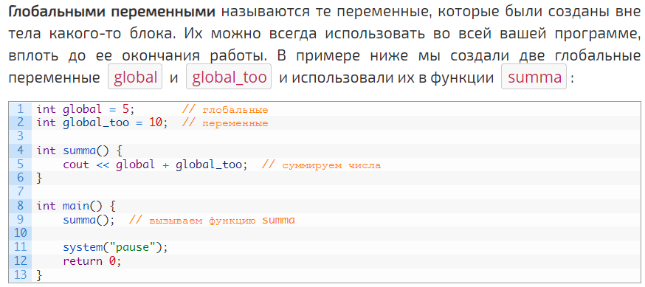

*Статическая переменная (static)* существует все время, пока выполняется программа, и обеспечивает возможность сохранить значение переменной при выходе из функции и использовать его при последующем входе в блок. Ее область существования (видимости) – от точки определения и до конца блока, если внутри блока она не определена заново. По умолчанию статическими являются строковые литералы и все глобальные переменные (объявленные вне тела функций). Они отличаются от глобальных переменных, поскольку не известны за пределами функции или файла, но могут хранить свои значения между вызовами.

59. Символические константы: #define. Включение файла: #include.

Некоторые возможности языка Си обеспечиваются препроцессором, который работает на первом шаге компиляции. Наиболее часто используются две директивы: #include, вставляющая содержимое некоторого файла во время компиляции, и #define, заменяющая одни текстовые последовательности на другие.





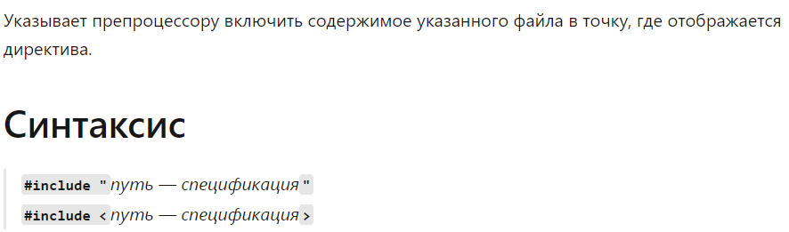

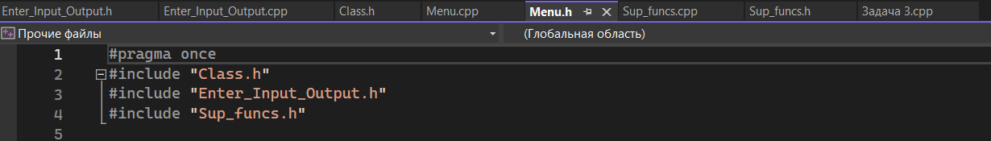

Или #include <iostream> и т. д.

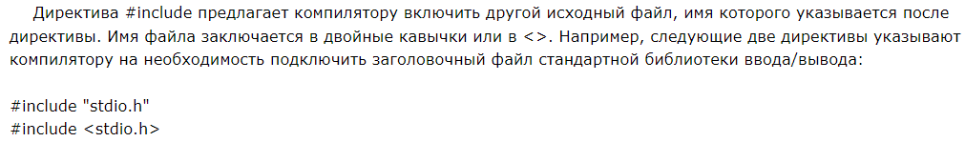

60. Директивы препроцессора: #if, #ifdef, #ifndef, #else, #endif.

Препроцессор представляет собой макропроцессор, используемый для обработки исходного файла на нулевой фазе компиляции.

Директивы препроцессора представляют собой инструкции, записанные в исходном тексте программы и предназначенные для выполнения.

Директивы препроцессора позволяют заменить лексемы в тексте программы некоторыми значениями, вставить в исходный файл содержимое другого исходного файла, запретить компиляцию некоторой части исходного файла и т.д.

Директивы условной компиляции препроцессора позволяют компилировать или пропускать часть программы в зависимости от выполнения некоторого условия.

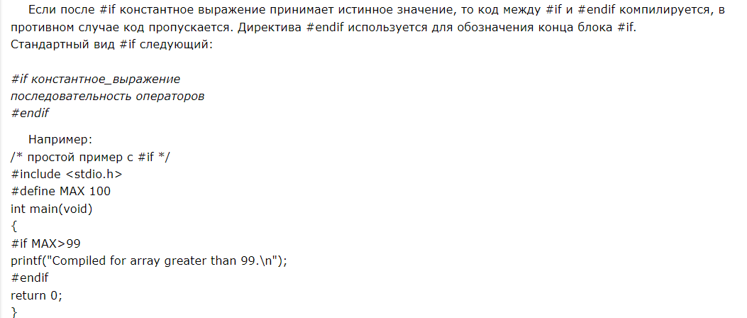

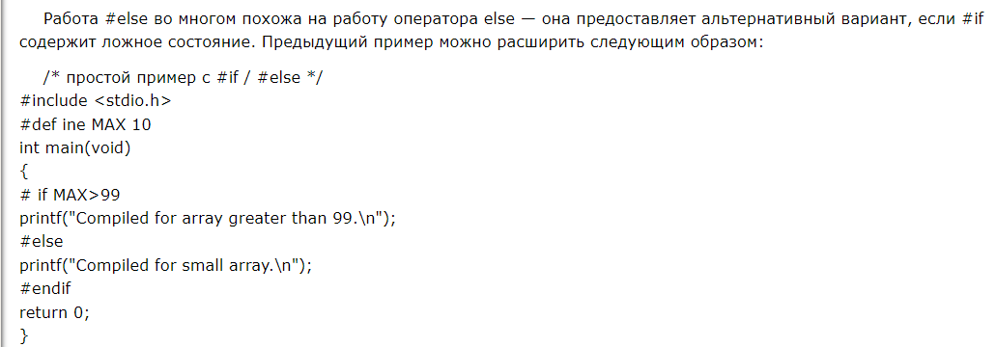

#if нужен для условия, а если условие не надо, а надо только существование, то #ifdef



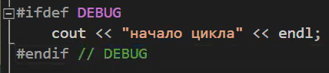

#ifndef противоположно #ifdef

#elif – else if

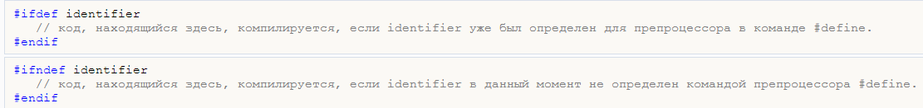

61. Файлы. Двоичное и текстовое представление файлов.

Файл – именованный объект, хранящий данные на каком-либо носителе (дискета, винчестер, СD).

Файл не имеет фиксированной длины, т.е. может увеличиваться и уменьшаться.

Перед работой с файлом его необходимо открыть, а после работы – закрыть.

Принято различать:

* бинарные файлы;
* текстовые файлы.

Текстовый **файл** — это файл, в котором данные хранятся в виде символов ASCII, и обычно используется для хранения потока символов. Текстовые файлы организованы вокруг строк, каждая из которых заканчивается символом новой строки (‘\n’).

Двоичный файл отличается от текстового тем, что данные в нем представлены во внутренней форме. А поскольку при внутреннем представлении используется двоичная система счисления, то файлы называются двоичными. По существу, двоичный файл является аналогом внутренней (оперативной, физической) памяти – неограниченным массивом байтов с возможностью непосредственного обращения (произвольного доступа) к любой его части.

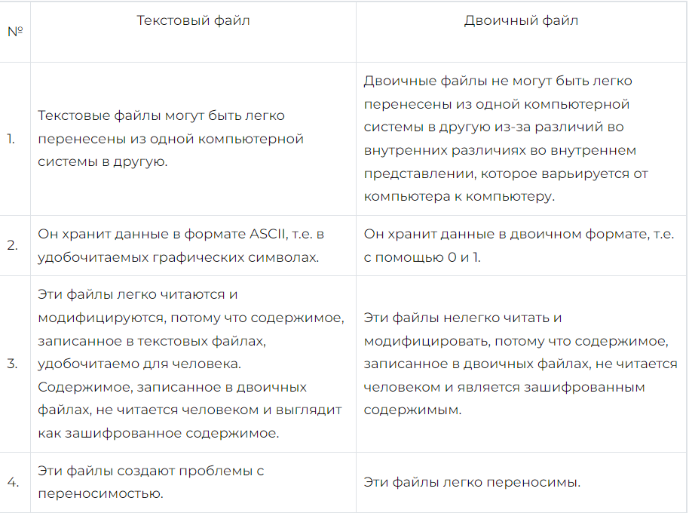

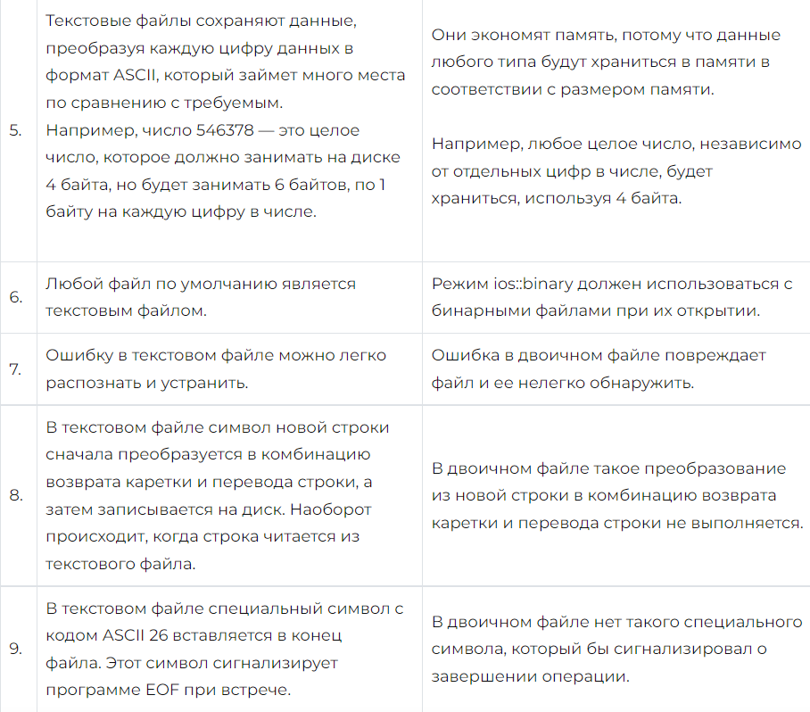

62. Стандартные потоки для работы с файлами в языке С++.

С началом работы любой программы открываются 5 стандартных потоков, из которых основными являются следующие:

-stdin– поток стандартного ввода (обычно связан с клавиатурой);

-stdout – поток стандартного вывода (обычно связан с дисплеем);

-stderr – вывод сообщений об ошибках (связан с дисплеем).

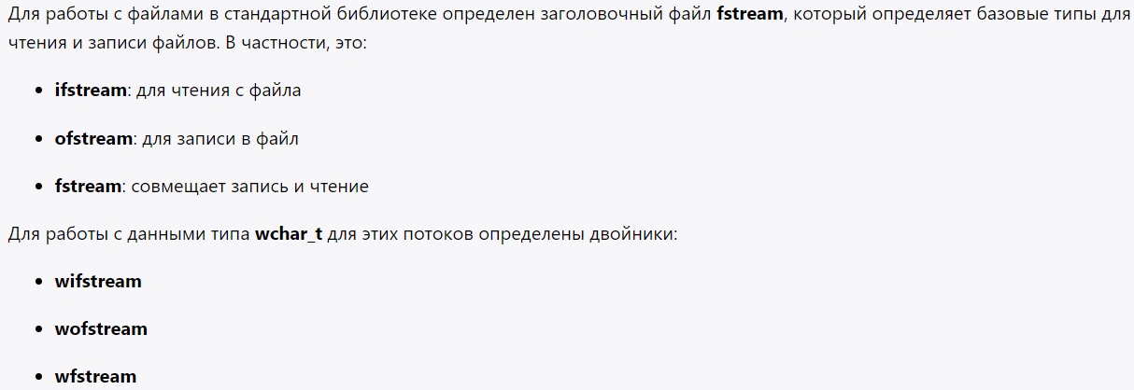

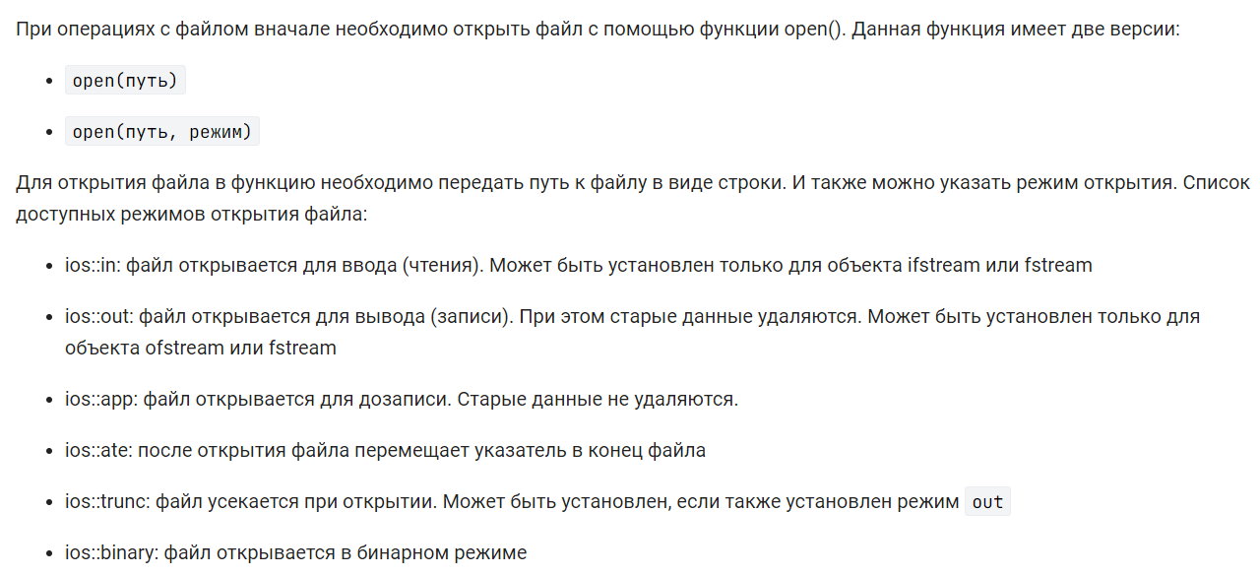

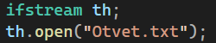

63. Понятие потока.

**Поток** — это последовательность символов, к которым можно получить доступ.

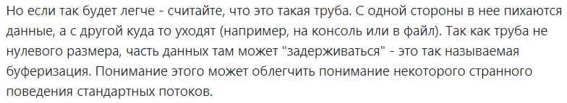

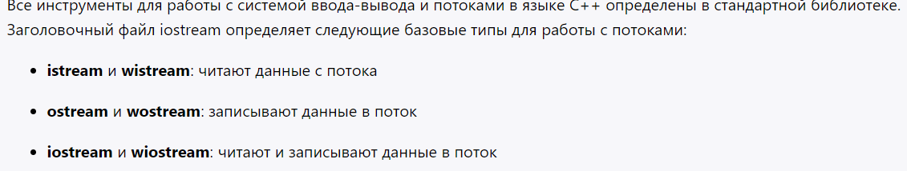

Если это не файл то вывод сout или printf, а ввод это cin и scanf

cerr - стандартный поток вывода ошибок

Существует два типа потоков: текстовые и двоичные.

Текстовые потоки - это последовательность символов. В текстовых потоках некоторые символы могут преобразовываться согласно требованиям среды. Следовательно, может не быть однозначного соответствия между записываемыми или считываемыми символами и символами во внешнем устройстве. Также из-за возможного перевода число символов, прочитанных или записанных, может не совпадать с числом символов во внешнем устройстве.

Двоичный поток - это последовательность байт, имеющих однозначное соответствие с байтами во внешнем устройстве. То есть, не возникает преобразование символов. Также число байт, записанных или прочитанных из внешнего устройства, совпадает с числом во внешнем устройстве. Тем не менее может добавляться некоторое количество нулевых байт к двоичному потоку. Эти нулевые байты могут использоваться для унификации представления информации, например для заполнения сектора диска.

64. Обработка ошибок ввода через стандартные потоки.

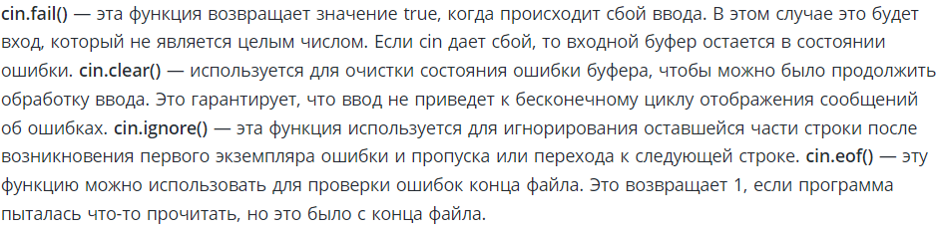

std::cin.fail()используется для проверки успешности предыдущего ввода.

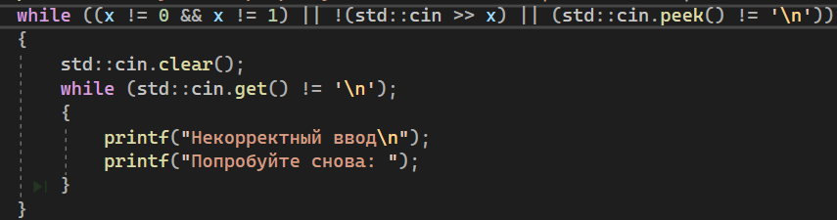

Cin.get читает заданное количество символом из потока ввода в строку

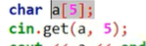

Первый параметр строка, второй длина строки в которую читаем

65. Операции файлового ввода-вывода.

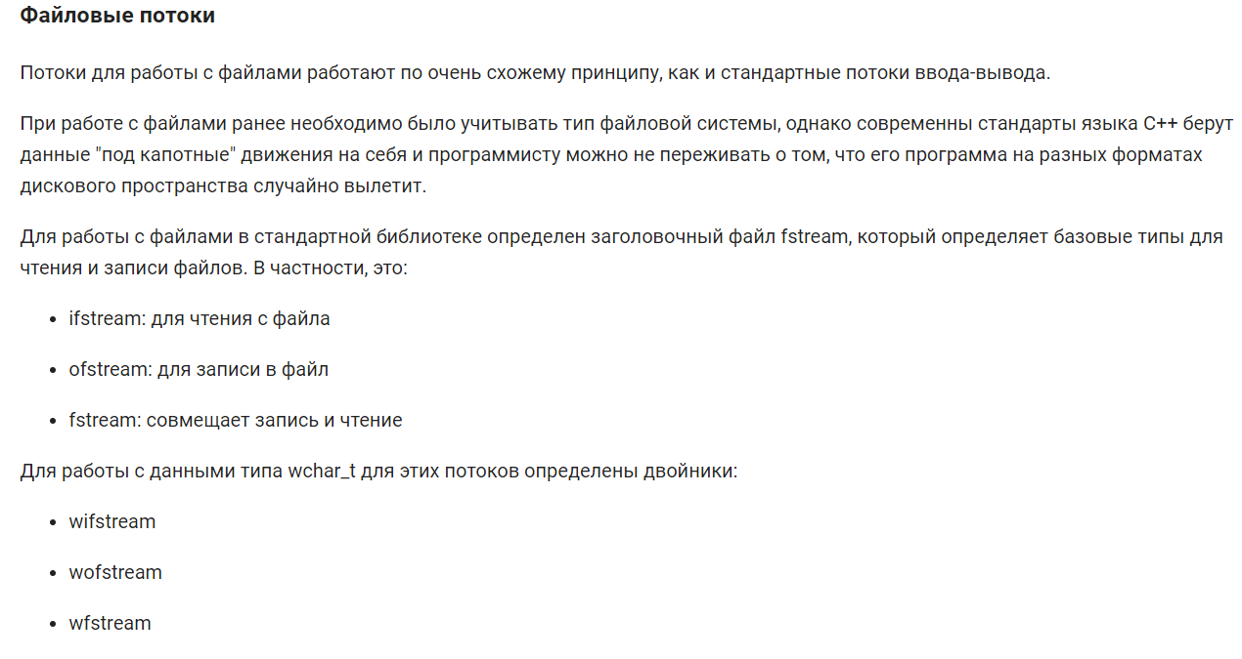

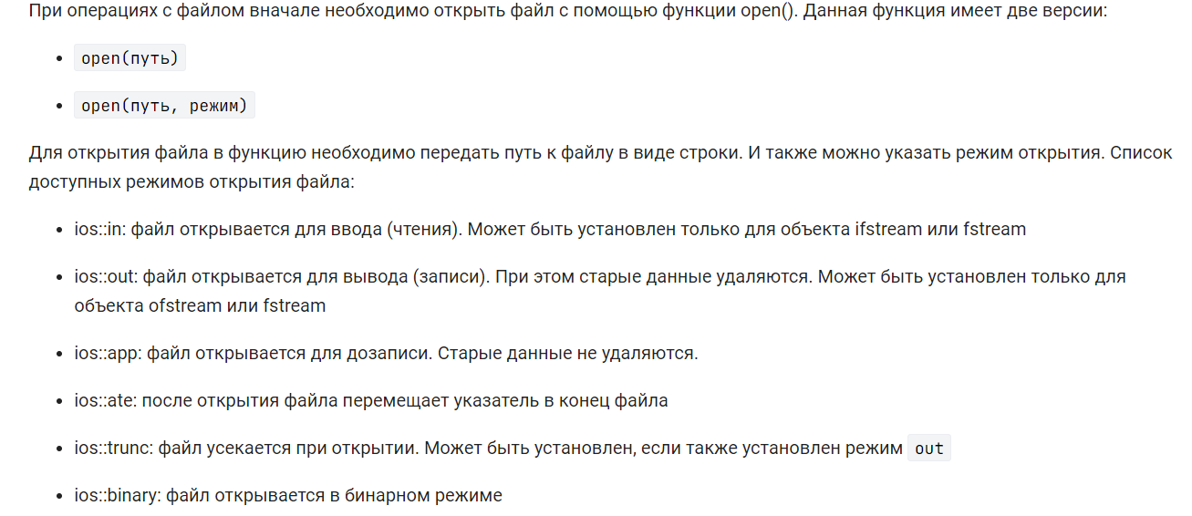

Запись в файл



Вывод на консоль

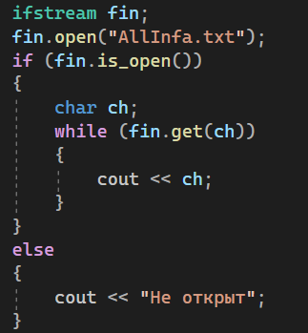

66. Позиционирование. Указатель чтения-записи в файле.

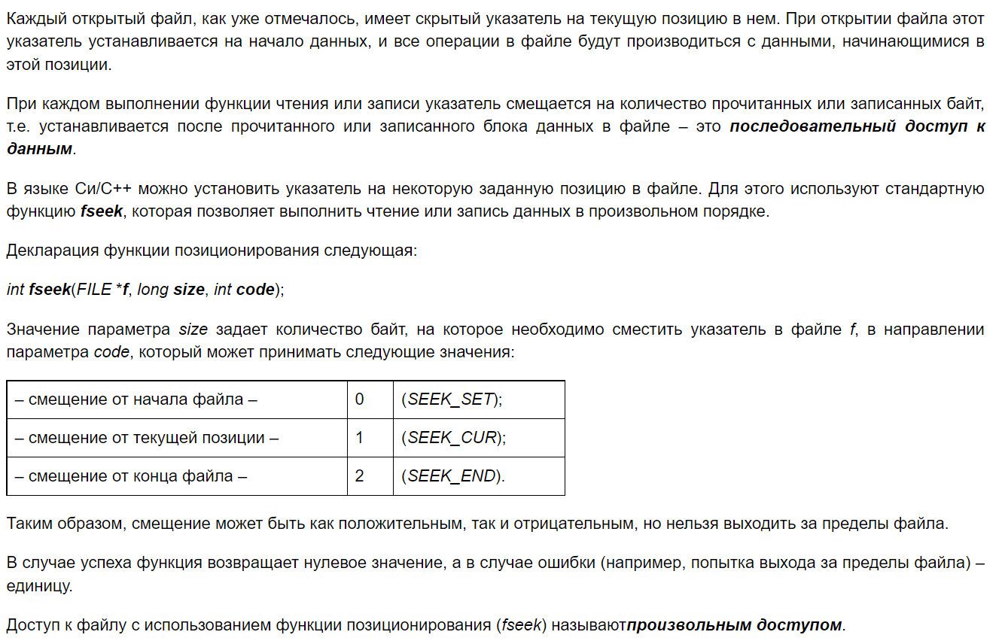

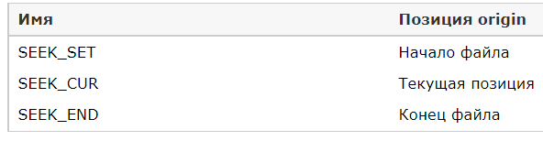



67. Понятие алгоритма. Введение в алгоритмизацию

Алгоритмизация – процесс составления алгоритмов для решения поставленных задач

Алгоритмы – система последовательных операция для решения какой-либо задачи

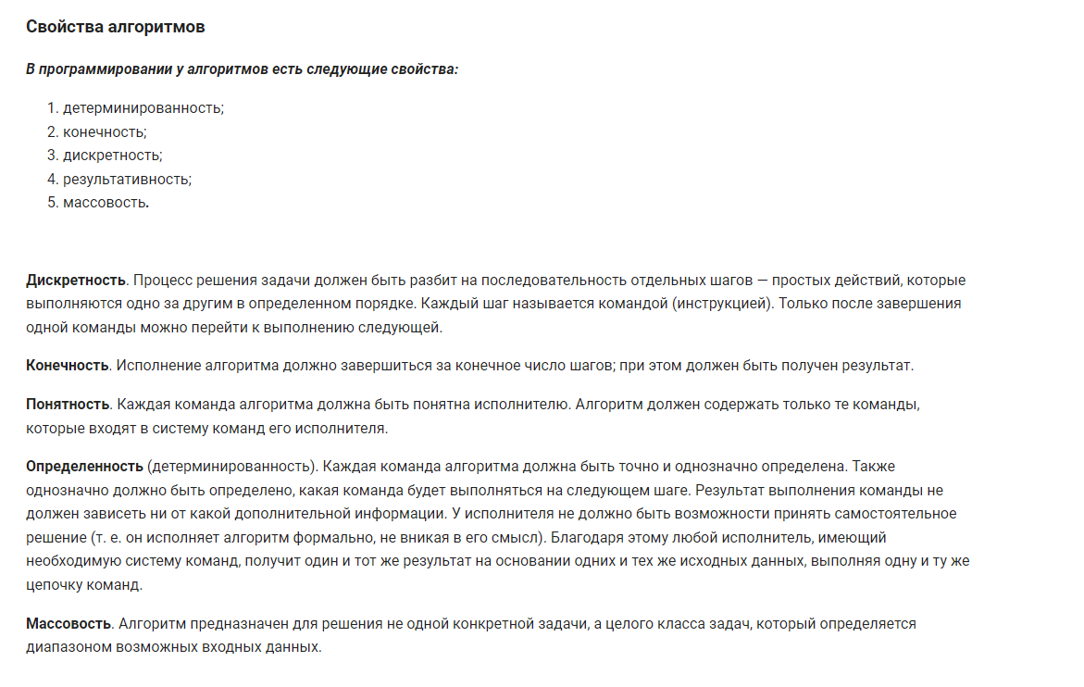

**Алгоритмический язык** — это искусственный язык, предназначенный для записи алгоритмов.

68. Большая О Нотация

Этот термин используется в программировании для описания вычислительной сложности алгоритма. В частности, он позволяет оценить, сколько времени требуется для запуска программы.

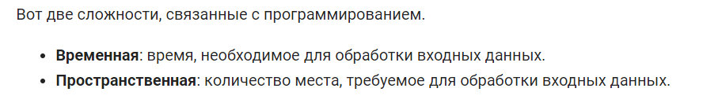

**Временная** — это время, которое нужно алгоритму для обработки данных. Например, для маленького массива — 10 секунд, а для массива побольше — 100 секунд. Интуитивно понятно, что время выполнения алгоритма зависит от размера массива.

Когда говорят о *Time Complexity* или просто *Time*, то речь идёт именно о количестве операций.

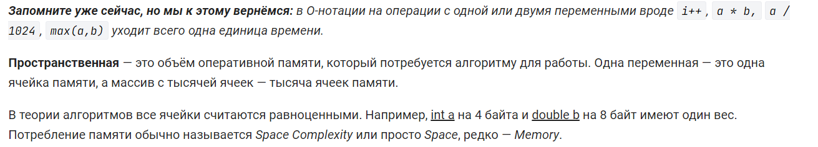

69. Поиск элемента в массиве

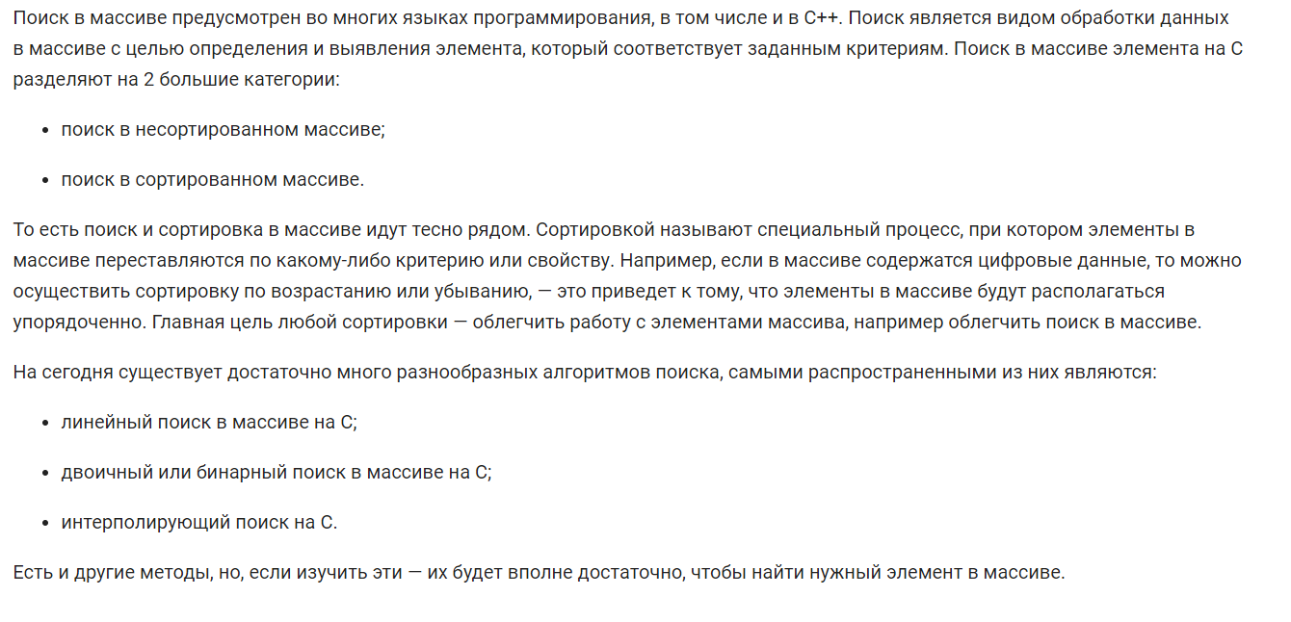

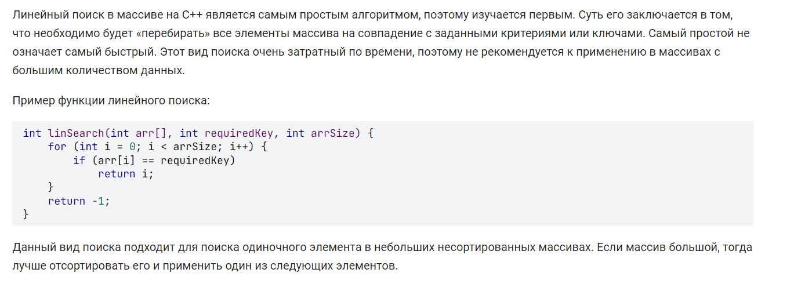

Бинарный поиск в массиве на С++ подходит для **отсортированных массивов**. Он также считается довольно простым, но при этом более эффективным, чем линейный алгоритм. Алгоритм его работы основывается на делении массива «пополам» и сверки среднего значения с заданным ключом.

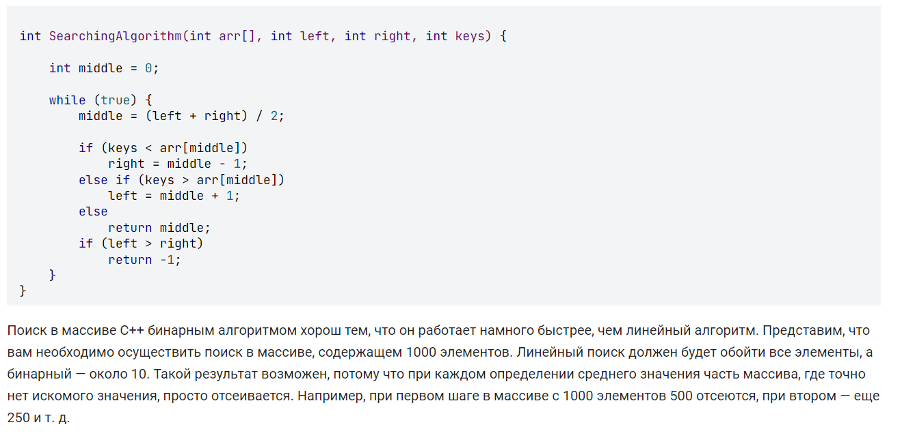

70. Представление алгоритмов. Блок-схемы.

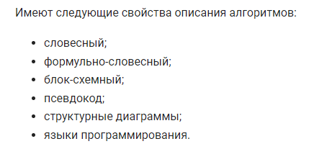

Блок–схема — наглядный способ представления алгоритма. Блок–схема отображается в виде последовательности связанных между собой функциональных блоков, каждый из которых соответствует выполнению одного или нескольких действий. Определенному типу действия соответствует определенная геометрическая фигура блока. Линии, соединяющие блоки, определяют очередность выполнения действий. По умолчанию блоки соединяются сверху вниз и слева направо. Если последовательность выполнения блоков должна быть иной, используются направленные линии (стрелки).

